Описание системы работы

Технологии развивающего обучения на уроках русского языка и литературы.

Выполнила: учитель русского языка
и литературы МБОУ «СОШ» №1
города Бологое
Мищенко Алла Владимировна

г. Бологое
2012-2013 год

Содержание

Введение. Актуальные причины перехода на новые педагогические технологии………3
Глава №1. Технологии развивающего обучения на
уроках русского языка и литературы……………………………………………………….8
1.1. Сущностные характеристики развивающего обучения………………………..8
2.2. Концепции развивающего обучения…………………………………………….8
2.3. Технологии развивающего обучения……………………………………………10
Глава №3. Личностно-ориентированное обучение………………………………………..12
3.1. Методы и приемы………………………………………………………………...15
3.2. Нетрадиционные методы, обеспечивающие на
уроке личностно-ориентированную ситуацию………………………………………19
  - Формирование мотивации обучения…………………………………………..22
  - Альтернативные формы обучения……………………………………………24
  - Динамика самооценки учащихся………………………………………………27
Глава №4. Дифференцированное (поуровневое) обучение……………………………….33
  - Методы и приемы дифференцированного обучения…………………………34
    - Коллективное взаимообучение….………………………………………34
    - Обучение в команде………………………………………………………36
    - Прием «пила»……….……………………………………………………36
    - Технология сотрудничества……………………………………………..37
    - Модульное обучение……………………………………………………..38
Глава №5. Проблемное обучение …………………………………………………………..39
Глава №6. Урок в системе развивающего обучения……………………………………..46
5.1. Визуализация педагогической деятельности……………………………47
5.2. Метод проектов……………………………………………………………49
Заключение………………………………………………………………………………….. 52
Библиография……………………………………………………………………………….. 54
Приложения………………………………………………………………………………….55

Введение

Актуальные причины перехода на новые педагогические технологии

Педагогические технологии традиционной школы, в основе которых лежат объяснительно-илюстративные способы обучения, складывались и оттачивались десятилетиями: Я сама получила образование на их основе и очень продолжительное время использовала в практической деятельности. Они были объективно обоснованны:
- школа прошлых лет по своей сути массовая, даже не коллективная, а именно массовая;
- книги были дороги и мало доступны, легче всего было выучить человека, чтобы он пересказывал то, что узнал из книг, собранным в одно место детям (изобретенная несколько веков назад классно-урочная система великого Яна Амоса Коменского была безусловным прогрессом).
В таких условия, когда педагог приходит с готовыми знаниями, включая детей в свою деятельность, подчиняет своему режиму, процедура обучения сводилась к следующей схеме (Рис. №1.): Рисунок №1. Обучение в традиционной школе.
ОБУЧЕНИЕ
=

РАССКАЗАТЬ
ЗАКРЕПИТЬ
ОЦЕНИТЬ СТЕПЕНЬ УСЕРДИЯ

при этом роль учителя активная, сверх доминирующая, а роль ученика пассивная, сводится к соблюдению тишины, строгому выполнению предписаний учителя, при этом ученик ни за что не отвечает.
Это породило ряд проблем, самыми главными из которых являлись, по моему мнению, следующие:
- слабая степень осознания смысла обучения;
- усредненность и обезличенность учащихся;
- здоровьеугнетающая среда (атмосфера напряжения, тревожности, страха, отрицательных эмоций); вред через перегрузки и утомляемость;
- содержание обучения не несло в себе личного смысла для ученика;
- учебный предмет из социокультурного превращался в набор правил, фактов, а процесс воспитания, превращался в дисциплинарное действие в виде назидания, поучения, морализаторство, декларацию нравственных идей;
- неуспешность «правополушарных» детей; и, как результат, низкий уровень навыков общения, низкая мотивация к учебе, отсутствие ответов с собственной оценкой изучаемого вопроса, недостаточное включение слушающих ответ школьников, низкая конкурентность образования.
Неумение переносить теоретические знания на практику, отсутствие личностной перестройки и усовершенствование системы сложившихся знаний, оценивание порции полученных знаний, а не процесса деятельности учащегося, замалчивание влияния на качество обучения уровня обучаемости делали образование виртуальным, оторванным от жизни, а темп роста знаний превращался в декларацию.
Чувство неудовлетворенности результатами своей работы заставило меня искать пути повышения эффективности обучения. Из современной методической литературы я почерпнула сведения о том, что в России проблемы результативности обучения активно разрабатываются на основе использования последних достижений психологии, информатики, теории управления показательной деятельностью, что также объективно обоснованно.
В двадцать первом веке не только доступ к книге перестал быть признаком элитарность, но и возникло такое явление, как СМИ, а с изобретением и распространением интернета мы просто вступаем в эру полной информационной свободы.
Учитель потерял монополию на информацию и, как следствие, монополию на истину. Не всему надо учить, многому человек научается сам.
И школа с механически создаваемыми классами, со случайным подбором учеников, разбросом уровня их подготовленности и потенциальных возможностей, которая осталась сориентированной на усвоение научных истин, заложенных в программах, учебниках и учебных пособиях, где ученик остается подневольным субъектом обучения при господствующей власти учителя все меньше и меньше начинает удовлетворять запросы общества.
Изучение мнения родителей (анкетирования): показало, что социум стал требовать модернизации традиционной системы обучения, перехода на развивающее и личностно-ориентированное обучение, основанное на принципах:
- гуманизации и демократизации;
- активизации и интенсификации познавательной деятельности;
- эффективности организации и управления учебным процессом;
- методического и дидактического реконструирования учебного материала.
При этом изменилась модель взаимодействия всех участников образовательного процесса (Рис. №2).
В приведенной модели взаимодействия участников обучающего процесса в развивающем обучении изменились функции учителя (Рис. №3).

Рисунок №2. Модель взаимодействия всех участников образовательного процесса.

Модель взаимодействия
«Учитель»-«Ученик»
субъект – субъективные отношения
«Ученик» - «Ученик»
работа в парах
«Учитель» - «Группа учеников»
Используется: чаще всего для постановки проблемы
При самоконтроле, самооценке
Учитель выступает в роли консультанта
«Группа учеников» - «Группа учеников»
«Родитель» - «Ученик»
«Родитель» - «Учитель»
«Ученик» - «Учитель» «Ученическая группа»
косвенное участие + контроль + консультация
Обобщение, введение общих закономерностей, формулировка фундаментальных положений
Выражение точки зрения ученика и родителя
Изучение запросов, педагогических консультаций; изучение психологических особенностей детей
Индивидуальная работа ученика включающая овладение самостоятельного поиска знаний, решение проблемных творсеских задач

Рисунок №3. Функции учителя в РО.

Функции учителя
Обеспечение индивидуального целеполагания
- зачем?
- на какой предполагаемый результат ориентироваться?
Сопровождение

Обеспечение
Цель деятельности педагога согласовывается с целью деятельности ученика
- Учитель – Ученик - участники общего поискового действия.

- вспомнить, выяснить, осознать основные компоненты деятельности, способы, приемы, пути их решения, предвосхитить
полученные результаты

Как видим, в центре внимания оказывается поиск приемов эффективной организации учебно-познавательной деятельности «Учителя» и «Ученика» по добыванию нового материала. Для меня, как педагога, большую ценность представляет не сам результат (знает или не знает ученик), а отношение школьника к материалу, желание не только изучить его, но и реализовать себя в познавательной деятельности, достичь желаемого.
Выводы:
- одним из важных направлений решения названных проблем являются разработки и внедрение новых педагогических технологий.
Переход от авторитарной (традиционной) педагогики к адаптивной предполагает, как минимум, два последовательно осуществляемых этапа внедрения личностно-ориентированных технологий в образовании и воспитании и перевод обучения на субъективную основу с установкой на саморазвитие личности;
- актуальными причинами появления новых педагогических технологий можно назвать следующие:
  - необходимость более глубокого учета и использования психофизических и личностных особенностей обучающихся;
  - осознание необходимости замены малоэффективного вербального способа передачи знаний системно-деятельностным подходом;
  - возможность проектирования учебного процесса, организационных форм взаимодействия учителя и ученика, обеспечивающих гарантированные результаты обучения.
Глава №2 Технологии развивающего обучения на уроках русского языка и литературы.

1.1. Сущностные характеристики развивающего обучения.

«Образовать человека - значит помочь ему стать
субъектом культуры, научить жизнетворчеству,
что предполагает вовлеченность в этот процесс
самого ребенка»
Е.В. Бондаревская

Назначение развивающего обучения состоит в том, чтобы содействовать становлению человека, его неповторимой индивидуальности, духовности.

Теория развивающего обучения берет свое начало в работах И.Г.Песталоцци,

А. Дистервега, К.Д.Ушинского. В основе технологий РО лежит идея ЛС Выгодского о том, что обучение идет впереди развития и ориентировано на развитие, как на основную цель. Его гипотеза: знание - средство развития учащихся, а не конечная цель.
Идеи Л.С. Выгодского были разработаны и обоснованы в психологической теории деятельности А.Н.Леонтьевым и П.Я.Гальпериным. Они выдвинули на первый план становление ребенка как субъекта разнообразных видов и форм человеческой деятельности. Л.В. Занков, реализуя эти идеи, в 50-60-ых разработал систему интенсивного всестороннего развития для начальной школы. Д.Б. Эльконин и В.В.Давыдов воплотили в практике работы экспериментальных школ технологии, направленные на развитие интеллектуальных способностей ребенка.
Развивающее обучение строится на принципе вариативности, т.е. признания разнообразия содержания и формы учебного процесса, выбор которых должен осуществляться учителем в соответствии с технологиями сотрудничества, которые реализуют демократизм, равенство, партнёрство в субъективных отношениях педагога и ученика; они совместно вырабатывают цели, содержание, дают оценки, находясь в состоянии сотрудничества, сотворчества.
Личностно-ориентированное обучение отличается гуманистической сущностью, психотерапевтической направленностью на поддержку личности, исповедуют идеи всестороннего уважения и любви к ребенку, оптимистическую веру в его творческие силы, отвергая принуждение.

1.2. Концепции развивающего обучения.
Под развивающим обучением понимается активно-деятельный способ обучения, идущий на смену объяснительно-иллюстративному.
В основе лежит признание индивидуальной самобытности каждого человека, признание его прав на:
- уникальность (индивидуальную неповторимость);
- внутреннюю свободу (выбор);
- активность (самостоятельную и созидательную деятельность);
- духовность (уважение, понимание, творчество, осознанное развитие);
- развитие прежде всего как индивида, личности, наделенной своим неповторимым субъективным опытом (без оценки его истинности, непротиворечивости позиций общественно-исторического познания).
Личность - динамическое понятие: она претерпевает в течение жизни изменения, которые называют развитием (прогрессивным или регрессивным). Развитие (прогрессивное) — это процесс физического и психического изменения индивида во времени, предполагающий совершенствование, переход в любых его свойствах и параметрах от меньшего к большему, от простого к сложному, от низшего к высшему. Термин «формирование личности» употребляется как:
- синоним «развития», т.е. процесс внутреннего изменения личности;
2) синоним «воспитания», «социализации», т.е. создание и реализация внешних условий для развития личности.
Я считаю, что в развитии личности важной составляющей является самоактуализация – процесс глубокого переживания того, что познается, высокая ответственность за себя, и свою эволюцию, за свой выбор, реализация своих возможностей и удовлетворение от достигаемых результатов деятельности.
Процесс развития личности имеет свои свойства и закономерности.
Он происходит согласно всеобщим диалектическим законам. Специфическими свойствами (закономерностями) этого процесса являются следующие:
• Имманентность: способность к развитию заложенной в человеке природой, она есть неотъемлемое свойство личности.
• Биогенностъ: психическое развитие личности во многом определяется биологическим механизмом наследственности.
• Социогенностъ: социальная среда, в которой происходит развитие человека оказывает огромное влияние на формирование личности.
• Психогенность: человек - саморегулирующаяся и самоуправляющаяся система, процесс развития подвержен само регуляции и самоуправлению.
• Индивидуальность: личность представляет собой уникальное явление, отличающееся индивидуальным подбором качеств и собственным вариантом развития.
• Стадийность: развитие личности подчиняется всеобщему закону циклич-ности, претерпевая стадии зарождения, роста, кульминации, увядания, упадка.
• Неравномерность (нелинейность): индивид уникален, каждая личность развивается в своем темпе, испытывая случайно распределенные во времени ускорения (спонтанность) и противоречия роста (кризисностъ).
• Физический возраст определяет количественные (ограниченность) и качественные (сензитивность) возможности психического развития.

Рисунок №4. Закономерности развития личности.
имманентность
личность
имманентность
биогенность
социогенность
психогенность
индивидуальность

личность
стадийность
неравномер
ность
физический
возраст

Развивающее обучение учитывает и использует закономерности развития, приспосабливается к уровню и особенностям индивидуума.

1.3. Технологии развивающего обучения.
Важной в этой гипотезе является мотивация деятельности ребенка субъекта. По способу ее решения технологии РО разделяются на группы, эксплуатирующие в качестве основы мотивации различные потребности, способности и другие качества личности:
- технологии, опирающиеся на познавательный интерес (Л.В. Занков,
Д.Б Эльконин – В.В.Давыдов);
- на потребности самосовершенствования (Г.К.Селевко);
- на индивидуальный опыт личности. (И.С. Якиманская);
- на творческие потребности (И.П.Волков, Г.С. Альтшуллер);
- на социальные инстинкты (И.П.Иванов).

В методической литературе приводится обстоятельная характеристика каждой технологии.
В современной педагогической науке приводится три составляющих педагогической технологии:
- дидактические процессы (предписание способов деятельности);
- организационные формы обучения (условия, в которых эта деятельность должна воплощаться);
- средства осуществления этой деятельности.
Я бы добавила к ним и четвертую составляющую: целенаправленную подготовку и мастерство каждого учителя.
Предметом моего пристального изучения стал многообразный ряд технологий, ведущие идеи которых я использовала и преобразовала в своей практической работе (Таб. №1).

Таблица №1. Педагогические технологии.

№ | Наменование технологии | Автор
1 | Технология проблемного обучения | А.Осборн, Д. Дьюи
2 | Технология проблемно-модульного обучения | М.А. Чошанов
3 | Технология в форме педагогических мастерских | П. Ланскевен, А. Валлон, Ж.Плаже
4 | Технология проектного обучения | Д. Дьюи, Э. Дьюи, У.Ж.Килпатран, Э. Колинз
5 | Технология развития критического мышления | Д. Халперн, Ч. Темнос
6 | Технология учебной дискуссии | М.В. Кларин
7 | Технология деловой игры | Д.Г. Леватес, М.В. Кларин,  А.А. Вербицкий  Контекстный подход в обучении
8 | Технология интенсификации на основе схемных и знаковых моделей учебного материала | В.Н. Шаталов
9 | Технология перспективно-опережающего обучения с использованием опорных схем при комментируемом управлении | С.М. Лысенкова
10 | Технология уровневой дифференциации обучения на основе обязательных результатов | В.В.Фарсав
11 | Технология индивидуального обучения | А.С Границкая, В.Д.Шадриков
12 | Коллективный способ обучения | А.Г. Ривин, В.К. Дьяченко
13 | Реализация теории поэтапного формирования умственных действий | П.Я. Гольперин, М.Б.Волович
14 | Технология саморазвивающего обучения | Г.К Селевко
15 | Гуманно-личностная технология | Ш.А. Амошвили

Глава №2. Личностно-ориентированное обучение.

С точки зрения современной педагогической науки развитие и обучение – взаимосвязанные процессы, результаты которых зависят от наследственных средовых факторов; они представляются как система диалектически взаимосвязанных сторон одного процесса.
Обучение признается ведущей движущей силой психического развития ребенка, приобретение им всей совокупности учебных компетенций с максимальным использований генетических и возрастных предпосылок (с внесением в них существенных корректив) обеспечивает становление личности, при этом педагогические воздействия опережают, стимулируют, направляют, ускоряют развитие наследственных данных личности.
Следовательно, образование – это не только обучение (воспитание), но и учение, как особая индивидуальная деятельность ученика
Учение не есть прямая проекция обучения. Ученик не становится субъектом обучения, а является им изначально, как носитель субъективного опыта (в обучении происходит «встреча» заданного с уже имеющимся субъективным опытом, обогащение, окультуривание последнего, не его порождение).
Субъективность проявляется в избирательности к познанию мира (к содержанию, виду и форме его представления, устойчивости этой избирательности, в способах проработки учебного материала, эмоционально-личностным отношениям к объектам познания).
Обучить можно в принципе всему и любого, а вот учиться, чтобы стать образованным, каждый должен сам путем организации собственной деятельности на основе:
- личных потребностей;
- интересов;
- устремлений, используя индивидуально выработанные способы учебной работы и руководствуясь личностным отношением к ней.
Обезличенных знаний не бывает. Различаются понятия «знания» и «информация». При усвоении информации ученик пропускает её через свой субъективный опыт и превращает в индивидуальные знания.
И.С. Якиманская отмечает, что «качество знаний учащегося зависит не только от организации урока, но в значительной мере от индивидуальных особенностей ученика как основного субъекта образовательного процесса».
Будучи самостоятельным субъектом обучения (организованного познания) через самореализацию и самоактуализацию, ученик, достигая своей цели в познании, включает в себя (Рис. №5, Рис. №6)
Рисунок №5. Формирование личности в процессе учения.

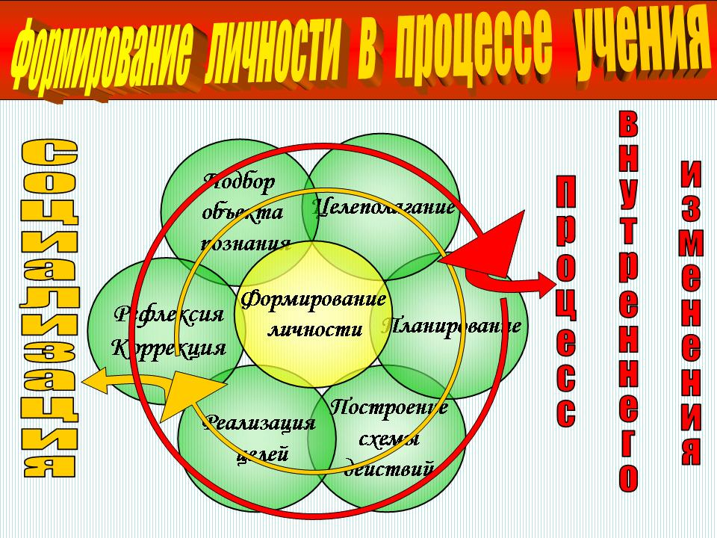

Рисунок №6. Формирование личности в процессе учения.
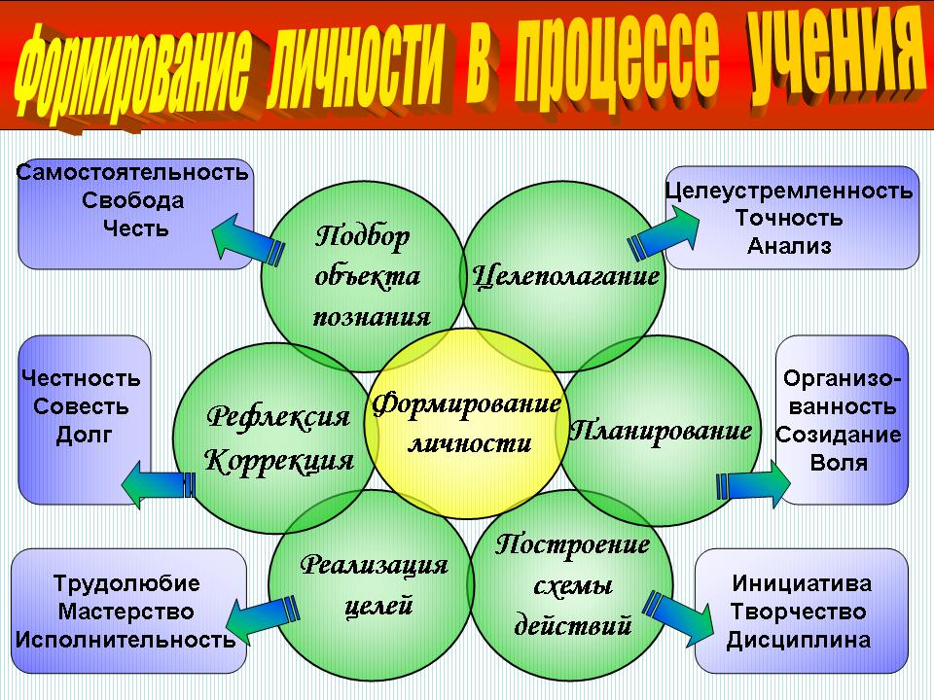
Признание личности ребенка полноценным, приоритетным субъектом деятельности знаменует собой смену парадигмы психического развития: на первое место выходят способы, основанные на субъектных, психогенных факторах развития; цель РО - формирование субъекта учения – учащего себя индивида, т.о. обучение личностно ориентированно.
Основными идеями личностно-ориентированного обучения его проектирования, реализации в практике являются следующие позиции:
1. в центре образовательной системы - личность ученика; стремление к обеспечению его развития и саморазвития, исходя из выявления его индивидуальных особенностей как субъекта познания и предметной деятельности;
- образовательный процесс представляет учащимся свободу выбора, опираясь на его способности, склонности, интересы, ценностные ориентации и субъективный опыт, возможность реализовать себя в познании, учебной деятельности, поведении; как результат – получение знаний от внутреннего побуждения, а не внешнего воздействия;
- содержание образования, его средства и методы подбираются и организуются так, чтобы ученик мог проявить избирательность к предметному материалу, его виду, форме, объёму;
- критериальная база личностно-ориентированного обучения учитывает уровень обучаемости и уровень обученности, а значит, сформированность интеллекта (его свойств, качеств, характера проявлений);
- совокупность знаний, умений, индивидуальных способностей (образованность) является важнейшим средством становления духовных и интеллектуальных качеств ученика;
- значимыми становятся не составляющие, которые развивают индивидуальность ученика, создают необходимые условия для его саморазвития, самовыражения;
- основные цели:
- развитие индивидуальных способностей ученика;
- познавательная активность учащихся;
- определение средств, обеспечивающих реализацию поставленных целей посредством выявления и структурирования субъективного опыта ученика, целенаправленного развития его личности в процессе обучения.
Средства достижения учителем этой цели следующие:
- использование разнообразных форм и методов организации учебной деятельности, позволяющих раскрыть субъектный опыт учащихся;
- создание атмосферы заинтересованности каждого ученика в работе класса;
- стимулирование учащихся к высказываниям, использованию различных способов выполнения заданий без боязни ошибиться, получить неправильный ответ;
- использование в ходе урока дидактического материала, позволяющего ученику выбирать наиболее значимые для него вид и форму учебного содержания;
- оценка деятельности ученика не только по конечному результату (правильно-неправильно), но и по процессу его достижения; поощрение стремления находить свой способ работы (решения задачи); анализировать способы работы других учеников в ходе урока, выбирать и осваивать наиболее рациональные;
- создание педагогических ситуаций общения на уроке, позволяющих каждому ученику проявлять инициативу, самостоятельность, избирательность в способах работы; создание обстановки для естественного самовыражения ученика.

Изучив сущность концепции развивающего обучения, я поняла, что в моих ценностных ориентациях произошли изменения. В ученике я увидела равноправного партнера образовательного процесса, поэтому поменялись мои целевые установки. Главной целью стало стремление обеспечить ребенку чувство психологической защищенности, доверия к миру, радость существования (психологическое здоровье), формировать начала личности.
Я приняла так называемое правило трех П: понимание, принятие, признание.
Отсюда стратегические цели, которые я ставлю перед собой:
- содействие освоению учащимися знаний;
- оказание ученику необходимой психологической поддержки:
- совместное с ребенком его интересов и целей, возможностей и путей преодоления трудностей, проблем, мешающих достичь позитивных результатов в обучении, самовоспитании, общении и образе жизни;
- обеспечение развития личности учащегося.
Из вышеизложенного следует выбор психолого-педагогических средств, с помощью которых эти цели достигаются:
- позитивное сотрудничество;
- индивидуализация образовательного процесса;
- опора на самостоятельную познавательную деятельность и активность учащихся.

2.1. Методы и приемы личностно-ориентированного обучения.

Для того, чтобы реализовать в единстве все три названные тактические позиции я стала пользоваться некоторыми методическими приемами, способами взаимодействия на уроке:
Таблица №2. Методические приемы личностно-ориентированного обучения.
1. Договор
Способствует формированию активности и самостоятельности; формирование опыта целенаправленных действий |  | 1 этап. Цель: научить ориентироваться на себя в у/д, свои интересы, способности, умения, возможности; Сущность: учитель и ученик договариваются об открытости, необходимости узнавания друг друга (проблемы, трудности, интересы); Лейтмотив: "Если я смогу о тебе знать, то смогу тебе помочь" (открыто говорят об ошибках и причинах их возникновения, разрабатывают план совместных действий). Главные вопросы:  - Доволен ли ты выполненной работой?  - Достиг ли ты планируемого результата?  - Что помешало тебе выполнить задания?  - Какая часть работы вызвала наибольшие трудности?
способствует навыкам самоанализа |  | 2 этап. Цель: научить видеть свои ошибки и найти средства их устранить; Сущность: анализирует свои действия, фиксирует свои чувства; Результат либо оценивается, либо проблематизируется.
освоение учениками сложной многообразной позиции субъекта своей жизнедеятельности |  | 3 этап. Цель: сделать инициатором отношений школьника, научить формировать самозаказ; Сущность: закрепление умения самостоятельно видеть свои ошибки развивать навыки общения с другими учителями, выстраивать свой индивидуальный стиль общения.  - Ошибка, на твой взгляд, произошла от того, что... - Ты считаешь, что таким способом исправишь положение? - Ты думаешь, что именно это действие привело к ошибке?
Методический смысл "договора" |  | Признание динамики субъективного становления ребенка как объективной данности
Задача учителя |  | "Не тормозя активности и самостоятельности ребенка, дополняя и преумножая его усилия, придать им особую духовность и образовательную ценность"
2. Диалог
Диалог |  | Ученик равноправный партнер учителя ведомый + ведущий приобретает необходимый навык делового общения, умение формировать вопрос, вести дискуссию.  - Учебно-исследовательская деятельность.  - Организация диспутов и дискуссий.  - Организация групповой работы.  В диалоге ученик чувствует себя равноправным партнером учителя, не. только ведомым, но и ведущим. Он приобретает жизненно необходимый навык делового общения, умение формулировать вопросы, вести дискуссию [4].  Из всех видов учебной деятельности наиболее предрасположенными к организации диалога являются:  ● учебно-исследовательская деятельность (выполнение лабораторных и практических работ, написание рефератов, теоретическое обоснование (по анализу литературы) проблемы или способа ее решения, работа с историческими первоисточниками, защита творческих проектов, анализ литературных произведений, изучение развития проблемы или выявление каких-либо тенденций по материалам периодической печати и др.);  ● организация диспутов и дискуссий (определение собственного мнения по одной из предложенных актуальных тем, выработка системы аргументации, умения логично и обоснованно доказать ценность предложенной оценки, способа деятельности и т.д.), семинаров (самостоятельный анализ учебной и/или научной литературы, сравнение различных точек зрения, подготовка развернутых и аргументированных ответов на поставленные учителем вопросы, публичное выступление по теме семинара);  ● применение заданий, требующих развернутой аргументации, выдвижения гипотезы, ее доказательства на основе известных алгоритмов действия, правил и законов, сравнения различных точек зрения и выбора, обоснования собственной позиции;  ● организация групповой работы (обсуждение и определение общей позиции в группе, обоснование и защита выработанных позиций перед другими группами, сравнение этих позиций, выявление их сильных и слабых сторон);  ● учебное комментирование (обоснование применения того или иного правила, закона, способа действия, а также обсуждение текста или устного изложения, направленное на выявление причин, следствий, оценок, отношений к обсуждаемому явлению, процессу);  ● проведение учеником (а не учителем) фрагмента урока или целиком урока (обсуждение плана урока и результатов его проведения, выявление трудностей, с которыми пришлось столкнуться при организации взаимодействия, сопоставление ролевых ожиданий и реального поведения учителя, его «дублера» и остальных учеников).
3. Оценка
Оценка информационного воздействия на учеников, как вариант обратной связи |  | Рефлексия. Информация перешла в пассивное оперативное запоминание:  1. Что ты запомнил в ходе урока?  2. Какие темы из данного раздела ты запомнил?  3. Что ты понял в процессе урока?  4. В чем сумел разобраться?  5. Что на уроке для тебя сложно было делать? Вызвало наибольшие трудности? Информация, активизирующая мыслительные процессы учеников.
Информация, затрагиваю-  щая эмоциональ-  ную сферу личности |  | Что тебе больше всего понравилось в ходе урока? Какие вопросы вызвали наибольший интерес?
Достоинством этих вопросов является то, что они: ► стимулируют внутреннюю самоорганизацию учащихся; ► самостоятельное получение информации о характере усвоения содержания урока; ► формируют навыки самоконтроля и самооценки успешности учебной деятельности.
Учитель |  | Учитель оценивает, какое воздействие он оказал на школьников, транслируя или интерпретируя ту или иную информацию.
4. Создание ситуации успеха
Ситуа-ция успеха | Признание, что все дети талантливы, отсутствие неудовлетворительной оценки, бесконфликтность, открытие перспективы для исправления оценки, роста, возможность заранее предупредить о невыученном уроке, накопительная система балов во время уроков в течение четверти, гласность результатов. Этот прием считаю основополагающим, поэтому заострю на нем внимание. Когда я создаю ситуацию успеха для ученика объективно в данный момент учащийся может и не быть успешным, однако я стремлюсь обеспечить условия, в которых ученик сможет достичь собственной успешности и испытать:  - чувство радости;  - эмоционального подъема;  - удовлетворения выполненной работой, таким образом, появляется мотивация дальнейшей учебы, проявление активной позиции, что ведет в дальнейшем к его успешности (соответствие результатов учебной деятельности школьника требуемым нормативам).  Школа →Успех→ Успешность  Этапы создания ситуации успеха (Таб. №3): заранее предупредить о невыученном уроке, накопительная система балов во время уроков и четверти, гласность результатов.

Таблица №3. Этапы создания ситуации успеха.

Мотивационный | Организационный | Результативный
Формировать  желания + стремления выполнить учебное задание | Предоставление заданий, посильных для учеников, с учетом индивидуальных возможностей учащихся | Обнародование правильных результатов. Публичная оценка значимости результата.

Это ведет к самоутверждению, повышению социального статуса, большему доверию к учителю.
Главное: создать уверенность в себе, поверить в возможность своего успеха, дать понять ученику, что он способен справиться с занятием самостоятельно.
Для внедрения ситуации успеха в образовательном процессе очень эффективно использовать контрольно-измерительные приемы, снимающие страх перед низкой оценкой:

Карта оценок (экран успеваемости)

Оценки, месяц, число  ФИО | Оценки
 | Январь | Февраль
 | 26 27 28 30 31 | 1 2 3 4 5 6 7 8
Лукъянов А. И.
Морозов Ю. П.
Смирнова Н. М.
Оценки 5 4 3
Неудовлетворительно

Лист учёта самоучёта

Тема | Обязательные знания | Дополнительные знания | Форма контроля | Срок

Сотрудничество

Число | 22 . 12 | 24 . 12
Индивидуальные навыки и умения
Источники информации
Самооценка результатов
Оценка учителя

Интерактивная карта оценок: снятие страха перед низкой оценкой, словесное поощрение.
Планируемый результат для каждого ребенка (Гузеев)
№ п/п | ФИО | 1 | 2
Гр.1- выставляется оценка, на которую ученик может ответить;
Гр.2- результат.

Положительное воздействие на учащихся наряду с перечисленными выше приемами оказывает создание во время урока эмоционального комфорта:
- систематическое одобрение, похвала направленное формирование положительных оценочных суждений;
- доброжелательность, шутка, юмор, улыбка;
- создание обстановки доверия, уверенности в себе;
- замечания отдельных учащихся;
- косвенное изменение поведения;
- организация деятельности, а не поведения;
- смена видов деятельности;
- соблюдение перерыва в работе.

2.2. Нетрадиционные методы обучения, обеспечивающие на уроке личностно-ориентированную ситуацию.

Использование нетрадиционных методов, обеспечивающих на уроке развивающее обучение через личностно-ориентированные ситуации, приносят положительный результат.

Нетрадиционные методы обеспечивающие на уроке через личностно-ориентированные ситуации
Метод экспрессии в творческой ситуации | Метод чтения в слух | Метод интроспективного анализа | Метод творческого самовыражения | Метод дискуссии | Игровые методы (операциональные, ролевые)
рисование, обратные разговоры, описание картин, выразительное чтение, иллюстрации, мультимедиа, воздействие образных средств языка | эмоциональное воздействие через слово, непосредственное описание феномена (гнева, радости, конфликта, любви), получение непосредственных знаний о психологических явлениях, красоте окружающего мира, | исследование себя, своего внутреннего мира. Написание сочинений типа "мои успехи", "мои достижения", "я","за что меня можно уважать", "каким бы я хотел себя видеть", "что я люблю в себе", "что я считаю своим достижением в этом году" | литературное творчество, творческое общение с природой, творческое общение с литературой и искусством | нахождение аргументов для подтверждения собственных идей, убеждений | динамические процессы, учебный процесс строится на драматизации исследуемой ситуации; развитие эмпатии, поиск адекватных решений ситуаций изнутри
личность становится более открытой и творческой, развивается фантазия, формируются чувства | испытывается напряжение вызываемое словом, ученик исследует свою личность | понимание своего поведения, своих человеческих особенностей, отношение к себе, к другим людям, выход на самопознание | укрепление веры в себя, свой потенциал | развивает умение слушать, показывают, что большинство идей имеют многозначное решение, уметь отстаивать свою точку зрения, удовлетворяют потребности в самовыражении | личностный рост через расширение сферы осознания себя; обучение возможности выбора при встречи с жизненными трудностями и умению анализировать свое поведение

Вывод:
  - личностно-оринтированное обучение предполагает признание ученика основным субъектом обучения;
  - определение основной цели – развитие индивидуальных способностей ученика;
  - определение средств, обеспечивающих реализацию поставленной цели посредствам выявления и структурирования субъективного опыта ученика, целенаправленного развития его личности в процессе обучения.
Важными в личностно-ориентированном обучении являются специальные форма взаимодействия всех участников образовательного процесса: учеников; учителей; родителей (Рис. №7).
Рисунок №7. Философская основа развивающего обучения.

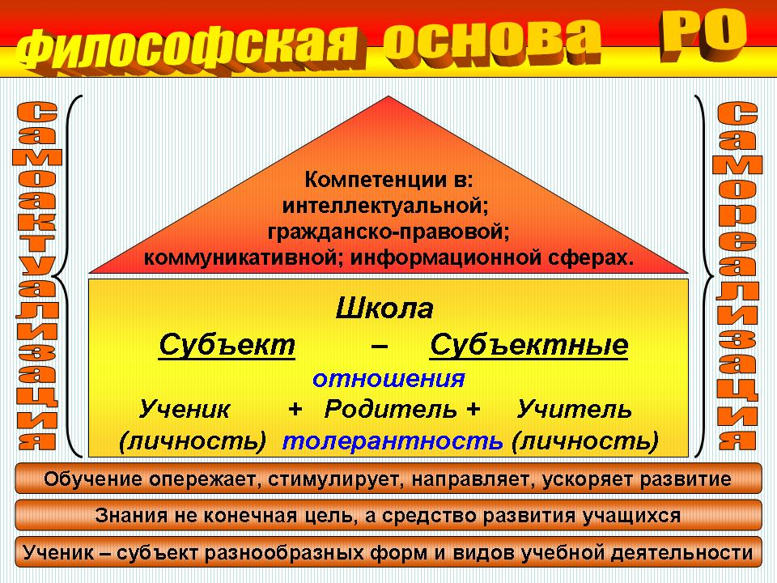

Уяснив и приняв концептуальные положения развивающего обучения, я стала применять принципиально иное построение учебной деятельности, ничего общего не имеющего с репродуктивным обучением, основанным на натаскивании и зазубривании;
отказалась от информационно-объяснительных форм обучения, осваиваю деятельностно-развивающие;
перешла от – обучения, как функции запоминания, к учению, как процессу умственного развития, позволяющего использовать усвоенное;
- от чисто ассоциативной, статистической модели знаний к динамически структурированным системам умственных действий;
- от ориентации на усредненного ученика к дифференцированным программам обучения.
Особый акцент я сделала на формирование у ребят умений и навыков самостоятельного получения знаний при непосредственном педагогическом руководстве; т.к. человеческая память избирательна и носит накопительный характер, поэтому она освобождается от знаний, которые практически не используются. Учащийся противится запоминанию навязанных извне знаний, но при этом воспринимает с интересом и надолго те знания, которые получает самостоятельно, чётко видя механизм их получения. Поэтому своей главной задачей я считаю, обучение технологиям получения знаний и пытаюсь сделать это системой своей работы.
На уроках я стремлюсь создать условия, когда развитие ребенка превращается в главную задачу, как для учителя, так и для самого ученика. Способ организации, содержания, методы и формы развивающего обучения ориентированы на всестороннее развитие ребенка, основным целевым ориентиром для меня является не только овладение знаниями, умениями, навыками, но овладение прежде способом их самостоятельного постижения, у них вырабатывается творческое отношение к деятельности, развиваются мышление, воображение, внимание, память, воля.
Стержневая идея развивающего обучения - опережающее развитие мышления, что обеспечивает готовность ребенка самостоятельно использовать свой творческий потенциал, нацеленный на:
- получение результата;
- возможность действовать различными путями в ситуации, когда неизвестно, какой из них может привести к желаемому успеху, что позволяет решать задачи при отсутствии достаточного опыта.
2.3. Формирование мотивации обучения.
Основными целевыми ориентациями считаю:
- формирование мотивации обучения;
- обучение всех детей, с любыми индивидуальными данными;
- формирование умений и навыков в получении знаний.
Таким образом, по моему мнению, самым главным в работе учителя является умение сформировать у учащихся потребность к обучению, научить методам и технологиям обучения, формировать навыки практического применения теоретических знаний, что должно привести к созданию ситуации успеха в социуме; каждый ученик должен:
- самовыразиться;
- самореализоваться;
- пройти процесс социальной адаптации и приобрести социальную значимость.
Взаимосвязь основных компонентов целевой ориентации на обучение выглядит следующим образом (Рис. №8).
С 2004 года я стала проводить исследования характера мотивов деятельности учащихся и уровня их познавательной активности. В эксперименте приняли участие учащиеся (90 человек) классов, в которых я работала в:
- 2010-2011 г.г. 11,7 б, ; 8 б;
- 2011-2012 г.г. 5 а; 8 Б, Г; 9 б;
- 2012-2013 г.г. 6 а; 9 Б, Г; 10.
Результаты выглядят следующим образом (Таб. №4).
Рисунок №8. Взаимосвязь основных компонентов целевой ориентации на обучение.
Формирование потребности к учению.
Зачем?
Обучение
технологиям получения знаний
Как?
Практическое применение

Я
Личностная
самооценка, утверждение в социуме, ситуация успеха
Я хочу
Я могу
Я успешен и значим

Самореализация, гармоничность развития в динамике

Таблица №4. Мотивация обучения.

Мотивы | 2010-2011 | 2011-2012 | 2012-2013
Интерес | 12 | 21 | 36
Долг и ответственность перед родителями | 22 | 16 | 8
Стремление к успеху | 10 | 18 | 20
Стремление к благополучию | 6 | 15 | 21
Избегание неприятностей | 38 | 20 | 5

График №1. График №2
2010-2011 2011-2012 2012-2013
2010-2011 2011-2012 2012-2013

График №3. График №4.
2010-2011 2011-2012 2012-2013
2010-2011 2011-2012 2012-2013

График №5.
2010-2011 2011-2012 2012-2013
Таким образом, можно сделать вывод, что в изменившихся условиях ведущими мотивами в обучении становится интерес, стремление к благополучию и успеху, они значимы для учащихся всех возрастных групп и стимулируется сложившейся системой учета, контроля и регистрации достижений; важно, что учащиеся признают значимость образования и благополучия, что связано с их отношениями в семье, построением планов на будущее, пониманием влияния образования на качество жизни.

2.4. Альтернативные формы обучения.

Нужно отметить, что одним из мотивов обучения в настоящее время является овладение альтернативными формами образовательной (АФО) деятельности, в частности, их использования заставило меня серьезно переосмыслить цели и задачи преподавания русского языка и литературы, сменило акценты с знаниевой ориентации на информационно-коммуникативную. Активное использование АФО способствовало повышению их мотивации к обучению, расширению сфер самореализации, коррекции самооценки и отношений в коллективе, а также повышению уровня жизненной зрелости, что оценивалось на примере выбора профессии.
График №6.
2010-2011 2011-2012 2012-2013

Интерес к АФО учащиеся связывают с необычностью и целостностью содержания, с возможностью приобретения ценных и значимых умений с коммуникативными аспектами (возможностью тесного общения с товарищами и педагогами), с неформальностью, возможностями заниматься тем, что интересно, с особенностями форм представления и оценки результатов. Учащихся привлекает проектная работа в группах, как коллективе единомышленников, который выполняет общее дело, не смотря на то, что у каждого есть свой собственный участок работы, таким образом, можно сделать вывод, что АФО связаны с развитием индивидуальности учащихся.
На протяжении трех лет я работала над расширением сферы позитивной сомореализации учащихся.
Приведенный график (Граф. №6) иллюстрирует процесс расширения сферы самореализации учащихся.
Одна линия показывает количество участников школьных предметных олимпиад, вторая – количество детей, реализовавших свой потенциал в других сферах:
- конкурс чтецов;
- конкурс сочинений;
- изготовление закладок;
- создание иллюстраций;
- создание проектов и т.д.;
- научно-исследовательская деятельность;
- интеллектуальные игры;
- оформление обложек книг;
- написание рефератов;
- изготовление опорных конспектов;
- создание мультимедийных презентаций;
- составление кроссвордов по произведению;
- создание альбомов по творчеству писателей;
- создание перфокарт.
Из графика видим, что количество учащихся, реализовавших себя в разных видах творческих работ по русскому языку и литературе, превысило количество участников олимпиад (Граф. №7).
График №7. Занятость учащихся в олимпиадах и альтернативных формах обучения.

2010-2011 2011-2012 2012-2013

В своей работе я делаю упор на обеспечение перехода от неосознаваемой деятельности к осознаваемой, побуждаю учеников:
- анализировать свои собственные мыслительные действия;
- запоминать, как он достиг желаемого результата;
- запоминать, какие мыслительные операции и в какой последовательности он это проделал.
Сначала учащийся лишь рассказывает, словесно воспроизводит свои действия, их последовательность, постепенно воспитывают в себе рефлексию процесса учебной деятельности. Например:

I. Выделяю отрезок слова, остающийся после выделения окончания и корня

II. Перебираю родственные слова в поисках слова, имеющего в своём составе часть оставшегося отрезка

Такое слово существует

III. Выделяю эту часть разбираемого отрезка как отдельный суффикс и повторяю процедуру для оставшегося отрезка
Вывод:
Весь оставшийся отрезок составляет один суффикс

Булочка | Дырочка | Лампочка
полочка (полка)  лавочка (лавка)  тарелочка (тарелка)  маечка (майка) | чашечка (чаша - чашка)  трубочка (труба – трубка) тетрадочка (тетрадь – тетрадка)  книжечка (книга – книжка) | вазочка (ваза)  карточка (карта)  розочка (роза)  козочка (коза)

Пример:
Попробуйте, пользуясь алгоритмом, разобрать по составу слова образование и
дневник.
Пример:
Какие из приведённых прилагательных образованы с помощью суффикса -ин-
и пишутся с одной буквой н: 1) гуси(н, нн)ый, 2) овчи(н, нн)ый, 3) лебеди(н, нн)ый,
4) стари(н, нн)ыи?
Пример:
В русском языке существительные с суффиксом -'ей:- могут обозначать нечто
небольшое, например огородец - это небольшой огород. Сколько из приведён-
- Выделяю отрезок слова, остающийся после выделения окончания и корня → образование.

II. Перебираю родственные слова в поисках слова, имеющего в своём составе часть оставшегося отрезка – овани -. → Такое слово существует: образова ть — образовал.

III. Выделяю – ова - как отдельный суффикс и повторяю процедуру для оставшегося отрезка. → Перебираю родственные слова в поисках слова, имеющего в своём составе часть оставшегося отрезка – ни -. → Такого слова не существует. → Вывод: весь оставшийся отрезок составляет один суффикс → образовании е.

I. Выделяю отрезок слова, остающийся после выделения окончания и корня → дневник (от день- дн я – дн и ).
II. Перебираю родственные слова в поисках слова, имеющего в своём составе часть оставшегося отрезка – евник -. → Такое слово существует: дневн ой .
III. Выделяю – евн - как отдельный суффикс и повторяю процедуру для оставшегося отрезка. → Перебираю родственные слова в поисках слова, имеющего в своём составе часть оставшегося отрезка – ик -. → Такого слова не существует. → Вывод: весь оставшийся отрезок составляет один суффикс → дневник .
Верный ответ — слова гусин ый и лебедин ый , происходящие от названий птиц гусь и лебедь. Два других слова имеют более долгую историю образования: овц а → овчин ый; → стар ый → старин а → старин ый . Эти прилагательные образованы при помощи суффикса – н .

Учебная деятельность изначально организуется в атмосфере коллективного размышления, дискуссии, совместных поисковых вариантов решения проблемы. В основе обучения фактически заложено диалоговое общение как между учителем и учащимся, так и между ними.
Рисунок №9. Планирование результата обучения

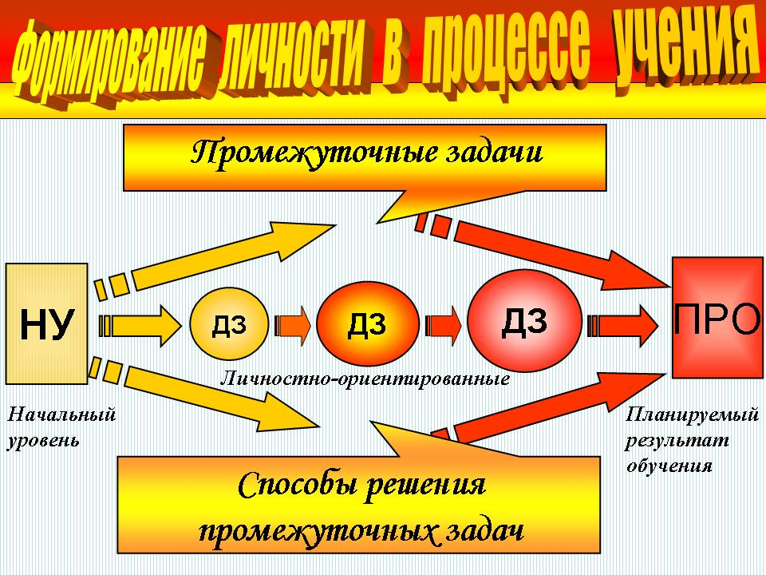
2.5. Динамика самооценки учащихся.
Чувство сопереживания, использование коллективных методов обучения, выступления в роли содокладчиков, написание рецензий на рефераты, доклады, разработка мультимедийных проектов, взаимопроверки, составление текстов контрольных работ, перфокарт, другого дидактического материала, составление проблемных вопросов к теме, планирование результата обучения изменили психологический климат в классах всех возрастных групп:
- улучшились отношения в детском коллективе и со взрослыми;
- появилось ощущение собственной признательности и востребованности.
Наряду с конкретными данными заболеваниями учащихся, данными социометрии, проводящейся по классам, я использовала опросы (методика незаконченных предложений), в ходе которых учащимся предлагается оценить свои отношения со сверстниками, педагогами, свою роль в жизни школы, класса, группы.
Картина степени удовлетворенности своими отношениями и ролью в коллективе показано на диаграмме №1.
Диаграмма №1. Степень удовлетворенности своими отношениями и ролью в коллективе.
2010-2011 2011-2012 2012-2013

Диаграмма убедительно показывает, что при использовании приемов развивающего обучения стабильно возрастает количество учащихся, удовлетворенных собственными отношениями и ролью в коллективе, этому способствуют многообразные возможности для самореализации учащихся, а так же «перемешивание» детского коллектива, происходящее в образовательной системе школы, построенных на принципах выбора, что приводит к изменению уровня самооценки учащихся.
Под самооценкой понимается соотношение уровней успешности и притязаний. На уроках русского языка и литературы я стремлюсь создать ситуацию успеха и, как следствие, расширяю поле самореализации для учащихся и корректирую уровень притязаний в индивидуальной работе совместно с психологами.
Исследования показывают, что количество учащихся с низкой самооценкой уменьшается к десятому классу, со средней - повышается, с высокой - остается относительно стабильной (Диагр. №2). Это объективно обусловлено:
- учащиеся смогли реализоваться в различных сферах школьной жизни;
- обрели уверенность в себе, в своих силах и способностях;
- повысилась их значимость в их собственных глазах, глазах одноклассников, педагогов и родителей.
Диаграмма №2. Динамика самооценки учащихся.

2010-2011 2011-2012 2012-2013

Конспект
урока русского языка в 8-м классе по теме: «Повторим орфографию»

Вид урока: учебное занятие по обобщению и систематизации знаний и способов деятельности.
Форма урока: деловая игра.
Задачи урока:
- организовать деятельность учащихся по обобщению знаний и способов деятельности при повторении орфограмм, изученных в 5-7-х классах;
- вызвать интерес к занятию, придать ему проблемно-творческий характер, что отвечает личностным интересам и потребностям учащихся;
- развивать у учащихся саму потребность в творческой деятельности, в самовыражении, самоактуализации через различные виды работы.
Эвристическая задача - лучший способ мгновенно вызвать интерес и внимание к заданию. Работа в группах воспитывает умение обосновывать свою позицию и отказываться от своего суждения, если аргументы оппонента оказываются более убедительными.
Ученикам предлагается недеформированный (то есть без пропуска букв и знаков препинания) текст. Вместе с учениками вырабатывается порядок работы: подчеркнуть в тексте самые «ошибкоопасные» (по мнению школьников) места. Лучше эту работу сначала сделать индивидуально, а затем обсудить ее результаты в группе и прийти к общему мнению. Эта работа необходима, чтобы не подчеркивались слишком простые орфограммы и не пропускались трудные.
ТЕКСТ
Солнце уже выглянуло сзади из-за города и тихо, без хлопот принялось за свою работу. Сначала, далеко впереди, где небо сходится с землею, около курганчиков и ветряной мельницы, которая издали похожа на маленького человечка, размахивающего руками, поползла по земле широкая ярко-желтая полоса; через минуту такая же полоса засветилась несколько ближе, поползла вправо и охватила холмы; что-то теплое коснулось Его-рушкиной спины, полоса света, подкравшись сзади, шмыгнула через бричку и лошадей, понеслась навстречу другим полосам, и вдруг вся широкая степь сбросила с себя утреннюю полутень, улыбнулась и засверкала росой.
А.П. Чехов

Двое учеников на отдельном листе выписывают слова с подчеркнутыми орфограммами и делают их орфографический разбор.
Другие двое (также на отдельном листке) выполняют дополнительные задания: это разные виды разборов, о которых группа договорилась заранее.
Другие двое меняются листками и проверяют выполненную товарищами работу.
Далее пары меняются листками и проверяют выполненную товарищами работу.
Данная работа развивает орфографическую зоркость, воспитывает уважение к чужому труду, дает возможность высказать свою точку зрения, привести свои аргументы в случае несогласия с одногруппниками.
После проверки и обсуждения результатов группа выбирает двух редакторов, которые готовят окончательный вариант справочных листков (при этом необходимо иметь на столах словари: толковый, этимологический, словообразовательный, орфографический).
Оставшиеся двое участников группы аккуратно пишут деформированный текст и задания к нему.
Таким образом, внимание учащихся полностью сосредоточено на предложенном тексте. Они приучаются самостоятельно видеть трудные орфограммы, а значит, законы орфографии становятся достоянием их творческого опыта; закрепляется привычка работать со справочной литературой. Позиция учеников при этом — не «я—экзаменующийся», а «я—экзаменующий», что создает иной уровень речевого поведения, важнейшую роль в котором играет ученик. Происходит попутное повторение, причем, судя по результатам, более у спешное, чем при традиционной формулировке задания. При проверке учитель видит орфографические правила, которые трудны для учеников: именно эти орфограммы выделяются при выполнении задания.
Выполненная работа выглядит примерно так:
Первый (справочный) листок
Безударные гласные, проверяемые ударением:

Выглянуло (гля ,нуть) Далеко (даль)

Засверкала (посве ,ркивать) Росой (р о ,сы) Засветилась (cвem)

Чередование гласных в корне:

Коснулось (касаться)

Правописание суффиксов:

Утреннюю (полутень) ← утро Ветряной (мельницы) ← ветер

Правописание окончаний:
Сходитя (сходиться, на -ить, не исключение, глагол 2-го спряжения, окончание -ит). Размахивающего (человечка) (окончание определяем по вопросу - какого? Без ударения после шипящей окончание - его).
Правописание предлогов:
Из-за — сложный предлог.
Понеслась навстречу другим полосам - производный предлог, можно заменить
другим предлогом: понеслась к другим полосам.
Правописание сложных слов:
Ярко-желтая - прилагательное, обозначает оттенок цвета. Полутень — полу - всегда пишется слитно.

Правописание наречий:
Сзади, впереди - запомнить.
Сначала - нет зависимого слова: с начала урока. Сначала, вправо
Издали — нет зависимого слова: из дали моря.

Правописание местоимений:
Что-то - неопределенное местоимение.

Второй (справочный) листок
Сзади¹ - 2 слога, сза'- ди [з а' д и]
^{с}
[з] - согласный, звонкий (парн.), твердый (парн.);
з
а - [а] - гласный, ударный;
д - [д] - согласный, звонкий (парн.), мягкий (парн.);
и - [и] - гласный, безударный.
5 букв, 4 звука.

Размахивающего² (человечка) - причастие (от глагола «размахивать»). Коснулось* (что сделало?), глагол.
1. Обозначает действие предмета, неопределенная форма - коснуться.
2. Морфологические признаки:
Постоянные: совершенный вид, невозвр., 1-е спряжение. Непостоянные: изъявительное наклонение, единственное число, прошедшее время, средний род.
3. Что-то (что сделало?) коснулось.
сущ. нар. гл. нар. предл. сyщ. с. нар. предл. сущ. гл. предл. мест. сущ.
Солнце уже выглянуло сзади из-за города и тихо, без хлопот принялось за свою работу
[- = и =]
(Повествовательное, невосклицательное, простое, двусоставное, распространенное, полное, осложнено однородными сказуемыми и обстоятельствами.)
Деформированный текст, подготовленный учащимися
Солнце уже выгл...нуло (с)зади¹ (из) за города и тихо, без хлопот прин...лосъ за свою работу⁴. (С) начал... д...леко (в)переди, где небо сход...тся с землею, около курганчиков и ветр...(н, нн)ой мельницы, которая (из)д...али похожа на маленького человечка, размахивающего² руками, поползла по земле широкая (ярко) желтая полоса; через минуту такая же полоса засв...тиласъ несколько ближе, поползла (в)право и охватила холмы; что(то) теплое к...снулосъз Егорушкиной спины, полоса света, подкравшись (с)зади, шмыгнула через бричку и лошадей, понеслась (на)встречу другим полосам, и вдруг вся широкая степь (с, з)бросила с себя утре(н,нн)юю (полу)тенъ, улыбнулась и заев...ркалар...сой.
А.П. Чехов

Выполненные задания сдаются учителю, который благодарит учащихся и особо подчеркивает то, что их работы очень пригодятся ему для уроков.

В качестве домашнего задания учитель предлагает:
1-й уровень: составить аналогичный текст с заданием и образцом его выполнения.
2-й уровень: взять недеформированный текст с подчеркнутыми орфограммами из учебника (в нем много таких текстов, учитель может указать несколько) и приготовить к нему только справочные листки.
3-й уровень: выполнить традиционное упражнение из учебника (с деформированным текстом).
Рефлексия. Учащиеся высказывают свое мнение о проделанной работе,
оценивают свою роль в выполнении общего задания. На данном этапе урока роль учителя сводится к тому, чтобы стимулировать развитие рефлексивных умений, но при этом избегать непосредственного участия в работе детей.
Таким образом, можно сделать вывод: только в новых связях, непривычных сцеплениях, под новым углом зрения обнаруживается подлинная глубина понимания и знания.
Тот, кто только идеально выучил правила, никогда не научится писать без ошибок, лишь ученик, проявивший интерес к закономерности языка, сфокусировавший на ней внимание, увидевший ее в системе конкретных и ярких структур, готов ответить на призыв учителя к сотрудничеству интересом и активностью, поскольку учебная мотивация сформирована.
Глава №3. Дифференцированное обучение (поуровневое).

«Расти должны все цветы»
Евангелие

Наиболее эффективными в рамках развивающего обучения я считаю приемы разноуровнего (дифференцированного) обучения, которые позволяют учитывают:
- индивидуальные особенности школьников;
- содержание обучения различной сложности;
- специфические особенности каждого класса.
Таким образом, практическая работа показала мне, что различия учащихся по уровню обучаемости сводится прежде всего ко времени, необходимому ученику для усвоения учебного материала, субъективному опыту, который изначально имеет ребенок, моя же задача -, во - первых, изучить этот опыт, а затем, с учетом признания права за учеником на самоопределение и самореализацию в познании, корректировать его развитие, помогать овладевать способами учебной работы, которые дают возможность приобретать знания, умения и применять их в ситуации, не заданной обучением.
Хочу обратиться к измерительным материалам за:
2004-2005 г.г.
2005-2006 г.г.
2006-2007 г.г.
Талантливые Средне Малоспособные
Для этой цели я использую внутриклассную дифференциацию, выделяю для себя группы для раздельного обучения на разных уровнях (базовом и вариативном). При наличии устойчивого интереса к учебе (подтягиваются), стремлюсь помочь каждому ученику совершенствовать свои индивидуальные способности, развиваться как личность.
Задания, которые предлагаются ученикам:
- дифференцированные;
- используется семикратное повторение;
- создается ситуация успеха.
Необходимы особые процедуры отслеживания характера и направленности развития ученика, сравнение не по горизонтали, а по вертикали, то есть динамика развития ребенка в сравнении с самим собой, а не с другими.
Таким образом, дифференцированный подход предполагает сначала раскрыть индивидуальные особенности ученика, а затем выбрать для него наиболее благоприятные условия развития, которые раскроют возможности максимального развития каждого ученика.
Все сказанное выше предполагает иное построение познавательного процесса: основной его идеей является цель предупредить, а не наказать незнание, сформировать мотивы обучения, а не констатировать факты; базовый уровень должен быть реально воплотим для всех учащихся, но при этом учащимся предоставляется возможность повышенной подготовки, определяющаяся глубиной овладения изучаемого материала.
Дифференцированный подход определяет ориентированность заданий на различные уровни обучаемости и обученности учащихся.
Для того, чтобы успешно спланировать свою работу по дифференциации материала, я совместно с медицинским работником, психологом, педагогическим консилиумом системно и непрерывно изучаю личность ребенка на предмет его реальных возможностей. Предметом изучения являются аспекты, которые будут перечислены ниже.
Как практикующий в течение двадцати восьми лет учитель, могу заверить, что планомерная работа в этой области приносит положительные плоды, я рекомендую их к общему пользованию и учителям-предметникам и классным руководителям:
- позволяет раскрыть возможности учащихся, увидеть их рост или деградацию;
- создает ситуацию успеха;
- формирует устойчивую учебную мотивацию.
Приложения:
№1. Карта индивидуальных особенностей учащихся на основе модальностей.
№2. Методы дифференцированного обучения.

3.1. Методы и приемы дифференцированного обучения.

В дифференцированном обучении использую следующие приемы.

3.1.1. Коллективное взаимообучение.
Имеет несколько названий: «организованный диалог», «работа в парах сменного состава».
При работе по этой технологии используют три вида пар: статическую, динамическую и вариационную. Рассмотрим их.
Статическая пара. В ней по желанию объединяются два ученика, меняющиеся ролями «учитель» и «ученик»; так могут заниматься два слабых ученика, два сильных, сильный и слабый при условии взаимной психологической совместимости.
Динамическая пара. Выбирают четверых учащихся и предлагают им задание, имеющее четыре части; после подготовки своей части задания и самоконтроля школьник обсуждает задание трижды, т.е. с каждым партнером, причем каждый раз ему необходимо менять логику изложения, акценты, темп и др., а значит, включать механизм адаптации к индивидуальным особенностям товарищей.
Вариационная пара. В ней каждый из четырех членов группы получает свое задание, выполняет его, анализирует вместе с учителем, проводит взаимообучение по схеме с остальными тремя товарищами, в результате каждый усваивает четыре порции учебного содержания.
Ход учебного занятия в зависимости от возраста, содержания занятия, объема учебного материала и времени, отведенного на его изучение, может быть организован по-разному.
Подготовка к занятию при такой технологии заключается в отборе учебного материала, дополнительной и справочной литературы, распределении и содержании единиц усвоения, разработке целевых заданий.
Преимущества технологии коллективного взаимообучения:
— в результате регулярно повторяющихся упражнений совершенствуются навыки логического мышления и понимания;
— в процессе взаимного общения включается память, идет мобилизация и актуализация предшествующего опыта и знаний;
— каждый учащийся чувствует себя раскованно, работает в индивидуальном темпе;
— повышается ответственность не только за свои успехи, но и за результаты коллективного труда;
— отпадает необходимость в сдерживании темпа занятий, что позитивно сказывается на микроклимате в коллективе;
— формируется адекватная самооценка личности, своих возможностей и способностей, достоинств и ограничений;
— обсуждение одной информации с несколькими сменными партнерами увеличивает число ассоциативных связей, а следовательно, обеспечивает более прочное усвоение.

В основе организации коллективного обучения лежат три принципа:
- свободного воспитания (я делаю акцент на предоставление учащимся свободы выбора и самостоятельности, как результат – получение знаний от внутреннего побуждения, а не от внешнего воздействия);
- гуманно-личностный (исповедую идею всестороннего уважения и любви к ребенку, оптимистическую веру в его творческие силы);
- сотрудничество (реализую демократизм, равенство, партнерство в субъект-субъектных отношениях), совместно с учеником вырабатываем цели, содержание, оцениваем деятельность учащихся и педагогов.
Использую приемы (Рис. №10)
Рисунок №10. Коллективное взаимообучение.

Коллективное
взаимообучение
«Организованный диалог»
«Работа в парах сменного состава»
1 задание на четверых
Статистическая пара
(психологическая совместимость)

Динамическая пара
(адаптация к индиви
дуальным особенностям учащихся)
Вариативная пара
Ученик

Таблица №5. Распределение обязанностей учителя и ученика.

Учитель | Ученик
Отбирает учебный материал, дополнительную справочную литературу | Оговаривает, выбирает, получает свое задание.
Распределяет содержание единицу усвоения | Выполняет его
Разрабатывает целевые задания | Анализирует вместе с учителем
 | Проводит взаимообучение с остальными тремя товарищами
 | В результате каждый усваивает четыре порции учебного содержания

3.1.2. Обучение в команде.
«Обучение в команде» (обучение в малых группах; идея: учится вместе, а не просто помогать друг другу, осознавать свои успехи и успехи товарища).

Таблица №6. Распределение обязанностей учителя и ученика при «обучении в команде».

Учитель | Ученики
Ставит групповую цель. Прослеживает чтобы каждый участник команды овладел необходимыми знаниями, умениями и навыками | Создают группу
Составляет тест на проверку понимания нового материала | Получают задания
 | Выбирают консультантов, делят задания на индивидуальные
 | Взаимообучаются
 | Взаимодействуют все члены команды при работе над темой, проблемой, вопросом
 | Индивидуально выполняют задания теста
 | Выставляют сумму баллов

3.1.3. Прием «пила»
Прием «пила» учащиеся организуются в группы по 4-6 человек.
Таблица №7. Распределение обязанностей учителя и ученика при приеме «пила».

Учитель | Ученики
Разбивает учебный материал на фрагменты (логические и смысловые группы) | Каждый член группы выполняет свою часть работы
Просит любого ученика ответить на вопрос по данной теме | Учащиеся изучающее один и тот же вопрос, но состоящие в разных группах встречаются и обмениваются информацией как эксперты по этому вопросу
 | Возвращаются в свои группы, взаимообучают тому, что узнали
 | Путь освоения материала - внимательно слушать своих партнеров и делать записи в тетради

Решив попробовать свои силы в организации обучения в сотрудничестве я разработала рекомендации.

3.1.4. Технология сотрудничества
Предполагает обучение в малых группах. Главная идея обучения в сотрудничестве — учиться вместе, а не просто помогать друг другу, осознавать свои успехи и успехи товарищей.
Существует несколько вариантов организации обучения в сотрудничестве. Рассмотрим наиболее интересные из них.
Обучение в команде. Ставится групповая цель. Успех может быть достигнут только при постоянном взаимодействии всех членов группы (команды) при работе над темой, проблемой или вопросом. Задача состоит в том, чтобы каждый участник команды овладел необходимыми знаниями, умениями и навыками, причем чтобы вся команда знала, чего достиг каждый.
Оценка групповой деятельности зависит от вида работы и дидактических целей. После выполнения задания всеми группами учитель дает тест на проверку понимания нового материала. Задания теста учащиеся выполняют индивидуально. При выполнении каждой группой своего конкретного задания балл выставляется один на всех. При выполнении каждым членом индивидуального задания команде выставляется сумма баллов. В этом случае стимулируется оказание помощи товарищу по команде в понимании и усвоении материала.
«Пила». Учащиеся организуются в группы по 4— 6 чел. для работы над учебным материалом, который разбит на фрагменты (логические или смысловые блоки). Каждый член группы выполняет свою часть работы. Затем учащиеся, изучающие один и тот же вопрос, но состоящие в разных группах, встречаются и обмениваются информацией как эксперты по этому вопросу. Происходит так называемая встреча экспертов.
Затем они возвращаются в свои группы и обучают всему новому, что узнали сами, других членов группы. Те, в свою очередь, докладывают о своей части задания (как зубцы одной пилы). Поскольку единственный путь освоить материал всей темы — это внимательно слушать своих партнеров по команде и делать записи в тетрадях — никаких дополнительных усилий со стороны учителя не требуется. Учащиеся заинтересованы, чтобы их товарищи добросовестно выполнили свои задачи, ведь это отразится на их итоговой оценке. Отчитываются по всей теме каждый в отдельности и вся команда в целом. На заключительном этапе учитель может попросить любого ученика команды ответить на любой вопрос по данной теме.
Учимся вместе. Класс разбивается на однородные по уровню подготовки группы по 3—5 чел. Каждая группа получает одно задание — часть какой-либо большой темы. В результате совместной работы отдельных групп и всех в целом достигается усвоение материала.
Внутри группы учащиеся сами распределяют роли для выполнения общего задания, и группа имеет двойную задачу: достижение познавательной, творческой цели и осуществление в ходе выполнения задания определенной культуры общения и организации совместной деятельности. Группа получает награды в зависимости от достижений каждого ученика.

3.1.5. Технология модульного обучения

Его сущность в том, что ученик полностью самостоятельно (или с определенной долей помощи) достигает конкретных целей учения в процессе работы с модулем.
Модуль — это целевой функциональный узел, в котором объединены учебное содержание и технология овладения им. Содержание обучения «консервируется» в законченных самостоятельных информационных блоках. Дидактическая цель содержит в себе не только указания на объем знания, но и на уровень его усвоения. Модули позволяют индивидуализировать работу с отдельными учащимися, дозировать помощь каждому из них, изменять формы общения учителя и ученика.
Педагог разрабатывает программу, которая состоит из комплекса модулей и последовательно усложняющихся дидактических задач, предусматривая входной и промежуточный контроль, позволяющий ученику вместе с учителем управлять учением.
Модуль состоит из циклов уроков (двух- и четырех- урочных). Расположение и количество циклов в блоке могут быть любыми. Каждый цикл в этой технологии является своего рода мини-блоком и имеет жестко определенную структуру. Рассмотрим организацию четырехурочного цикла.
Первый урок цикла предназначен для изучения нового материала с опорой на максимально доступный комплекс средств обучения. Как правило, на этом уроке каждый учащийся получает конспект или развернутый план материала (заранее размноженный либо появляющийся на экране, мониторе одновременно с объяснением учителя). На этом же уроке проводится первичное закрепление материала, конкретизация информации в специальной тетради.
Цель второго урока — заменить собой домашнюю проработку материала, обеспечить его усвоение и проверку усвоения. Работа проходит в парах или малых группах. Перед уроком учитель воспроизводит на экране конспект, известный учащимся по первому уроку цикла, и проецирует вопросы, на которые необходимо им ответить. По организационной форме этот урок является разновидностью практикума.
Третий урок полностью отводится под закрепление. Сначала это работа со специальной тетрадью (на печатной основе), а затем выполнение индивидуальных заданий.
Четвертый урок цикла включает предварительный контроль, подготовку к самостоятельной работе и собственно самостоятельную работу. В модульно-блочной технологии применяются объяснительно-иллюстративный, эвристический, программированный методы обучения.
Глава №4. Проблемные ситуации.

«Знания - дети удивления и любопытства»

Создание проблемной ситуации на уроках русского языка.
Наиболее действенным способом активизации познавательной деятельности учащихся, при которой учебный материал становится предметом активных мыслительных и практических действий каждого, является проблемное построение урока, в основе которого лежит проблемная ситуация – возникновение в сознании учащегося вопроса и потребности получить ответ на него. Обучение с помощью проблемной ситуации можно передать схематически (Рис.№ 11):

Рисунок №11. Создание проблемной ситуации.
Новые знания, умения, качества

Решение проблемы




Проблема (осознание неизвестного)

Проблемная ситуация

Проблема – скрытое или явное противоречие, присуще вещам, явлениям материального и идеального мира.
В проблемном обучении главным является исследовательский метод, такая организация учебной деятельности, при которой учащиеся знакомятся с научной методикой добывания знаний, осваивают элементы научных методов, овладевают умением самостоятельно добывать новые знания, планировать поиск и открывать новую для себя зависимость или закономерность.
Результат:
- учатся мыслить логично, научно, диалектически, творчески;
- добытые знания превращаются в убеждения;
- они испытывают чувство глубокого удовлетворения, уверенности в своих возможностях и силах;
- самостоятельно добытые знания более прочные (урок лаборатория).
Проблемная ситуация – это особое психологическое состояние учащегося, для создания которого необходим учет целого рядя факторов индивидуально-личностного характера.
Условиями успешности является:

проблематизация учебного материала (знания дети удивления и любопытства);

адаптивность обучения (знания должны усваиваться с аппетитом); - связь обучения с жизнью ребенка (играй трудом).
Методические приемы создания проблемных ситуаций:
- учитель подводит к противоречию и предлагает ученикам найти способ разрешения;
- сталкивает противоречия практической деятельности;
- побуждает обучаемых делать сравнения, обобщения, выводы, сопоставлять факты;
- ставит конкретные вопросы на обобщение, обоснование, конкретизирует логику размышления;
- ставит проблемные задачи (например, с неопределенностью в постановке вопроса, с заведомо допущенными ошибками, на преодоление “психологической инерции” и т.д.).
Вариантами проблемного обучения являются поисковые и исследовательские методы, при которых учащиеся ведут самостоятельный поиск и исследование проблем, творчески применяют и добывают знания.
Отсюда иной характер заданий: не просто списать и вставить пропущенные буквы, но и пробудить к мыслительным действиям, их планированию. Типичные из них таковы:
- допишите;
- закончите;
- определите;
- сравните;
- сформулируйте;
- назовите;
- охарактеризуйте;
- объясните;
- составьте;
- выберите;
- понаблюдайте;
- сделайте вывод;
- классифицируйте;
- укажите неверное утверждение.
Проблемное обучение стимулирует интенсивную самостоятельную деятельность учащихся, связанную с эмоциональным переживанием, которая сопровождается эффектом неожиданности задания, включением ориентировочно-исследовательской реакции, механизма творчества, помощью и поощрением со стороны учителя.
Выполняя задания, ученики становятся исследователями, первооткрывателями; знания, добытые собственным трудом, ученики фиксируют в опорном конспекте. Активное стимулирование ученика к самоценной образовательной деятельности должно обеспечивать ему возможность сообразования, саморазвития, самовыражения в ходе овладения знаниями.
Увеличение роли самостоятельной работы учащихся в учебном процессе подразумевает решение трех взаимосвязанных задач:
- создать такие педагогические условия, при которых учащийся с необходимостью занимались бы самостоятельной работой;
- научить рациональным приемам самостоятельной учебной работы;
- научить самостоятельному применению полученных знаний в учебной и практической деятельности.
С этой целью в учебном процессе применяются следующие виды самостоятельной работы:
- работа с учебной и справочной литературой (рефераты, доклады, составление кроссвордов, заданий, вопросов, диктантов и т.д.);
- лабораторно-практические работы по русскому языку, зачеты и т.д.;
- фронтальный эксперимент с элементами исследования, работа с раздаточным материалом, тесты;
- обучение русскому языку средствами субъективизации.
Выделяют такие правила для создания проблемной ситуации:
  - перед учащимися ставят практическое или теоретическое задание, выполнение которого потребует открытия знаний и овладения новыми умениями;
  - задание должно соответствовать интеллектуальным возможностям учащегося;
  - проблемное задание дается до объяснения нового материала;
  - заданиями могут быть: усвоение; формулировка вопроса.
Примером проблемных заданий может быть контрольная работа по русскому языку составленная ученицей 5 класса Андреевой Анной 5 класс:

1. Определите, сколько раз встречается звук [а] в следующем предложении:¹
Я люблю свою лошадку.

2. Определите, сколько раз встречается звук [ы] в следующем стихотворении:
Аист жил у нас на крыше,
А в подвале жили мыши.

3. Сколько общих звуков в словах завод и зовёт?³

4. Сколько русских слов можно составить из звуков [г], [р], [с'], [т'], [у] так, чтобы каждый звук был использован, и притом только один раз?¹
А ни одного;
Б одно;
В два;
Г три;
Д четыре.

5. Найдите четвёртое лишнее слово: зодчий, редька, след, усадьба².

6. Запишите слова, которые образуются, если прочитать в обратном порядке
транскрипцию слов ноль, муж, суд, торг, ель¹.

7. В каком из слов количество букв совпадает с количеством звуков?²
А приятно;
Б грустный;
В соль;
Г ехать;
Д юг.

Подготовительные упражнения
1. Выясните, какие звуки могут обозначать буквы в, г, д, т, ч, я. Запишите свои наблюдения в таблицу. Пользуйтесь ею при выполнении следующих упражнений.
Буква | Звук | Пример
¹ Лён [л'он], шум, туз [туе], крот, лей [л'эj].
² Верный ответ Г — [jэхат'], так как в нём два звука на месте йотированной гласной компенсируются «немым» ъ. По вышеприведённым причинам в словах [прщатна] и [jyк] звуков больше, чем букв, в словах [грусна] [сол'] — меньше.

2. Запишите транскрипцию следующих слов, распределяя их в три столбика.

Количество букв и звуков в слове совпадает | Звуков в слове больше чем букв | Звуков в слове меньше чем букв

Въезд, её, ёжик, есть, женитьба, короед, кость, мозг, молоко, отбросил, подружиться, подсчёт, приют, рушится, сбежал, соевый, ферзь, целиком, шведский, широкая, ясно.
Если серьёзных ошибок не было, можете переходить к тренировочным упражнениям, если же вам удалось не всё, продолжайте разминку.

3. Догадайтесь, какие слова в транскрипции выглядят следующим образом:
[баица], [м'эснас'т'], [б'эзна], [рацтво], [л'ох'к'и]], [аццб], [адгатка], [игзамин], [лошки], [дроп'], [пенист], [пач'иркни], [фтарова], [п'итну], []изык], []эл'н'ик], [вышыфка].
Включите воображение. Вы же сами писали так или почти так до того, как изучили правила орфографии.
4. Сколько слов могут звучать следующим образом?
А [трут];
Б [молат];
В [парок];
Г [кот].

Тренировочные упражнения
1. Посмотрите на список слов: жир, цирк, щипчики, шип, починка, дорожит. В скольких из них под ударением произносится тот же гласный звук, что и в слове сыр?
2. Назовите общие звуки в словах серб и перс.
3. Сколько общих звуков в словах свой и овсяный?
4. Даны пары слов: 1) код - кот, 2) нос - нёс, 3) был - бил, 4) пуд - путь. В каких парах произношение слов различается лишь одним звуком?
А в 1,2;
Б во 2, 3;
В во 2, 4;
Г во 2, 3, 4;
Д во всех.
5. Какие слова из списка имеют ровно два общих звука со словом сбор?
Гриб, узор, кора, коза, рост, лоб, база.
6. В какой паре слова имеют ровно три общих звука?
А кровать — кров;
Б олень — ноль;
В мороз — узор;
Г сговор — суров;
Д брёвна — новый.

7. Выпишите слова, в которых количество букв не совпадает с количеством звуков.
Отъезд, июль, майонез, ящик, почтальон, ёлка, гонщик, змея, вкусный, грустный, бельё, вальс.

8. Какими звуками различаются слова сгореть и согреть?

- Запишите слова, которые образуются, если прочитать в обратном порядке транскрипцию слов: люк, ожог, киль, сад, лёд, краб, араб, куб.

Примеры проблемных заданий по литературе.

«Верные – неверные утверждения». А.П.Чехов, 10 класс.

- А.П.Чехов пользовался псевдонимами «Человек без селезенки», «Антоша Чехонте».
- Ему принадлежит афоризм
«Красота спасет мир».
- А.П.Чехов по образованию был врачом.
- Первая удачная постановка пьесы Чехова принадлежит К.С.Станиславскому.
- Главное действующее лицо пьесы «Вишневый сад» - Фирс.
- Разница между суммой цифр года рождения и суммой цифр года смерти писателя равна единице.

Прием «Чтение с остановками».
Примерные вопросы.

▪ По названию предположите, о чем будет рассказ?
▪ Какие события могут произойти в описанной обстановке?
▪ Какие ассоциации вызывают у вас имена, фамилии героев?
▪ Что вы почувствовали, прочитав эту часть, какие ощущения у вас возникли?
▪ Какие ваши ожидания подтвердились? Что было неожиданным?
▪ Как вы думаете, чем закончится рассказ? Как вы бы закончили его?
▪ Что будет с героем после событий рассказа?

Л.Н.Толстой «Война и мир», 10 класс.

Герой  романа | Внешность  героя | Предположения о характере | Как сложится судьба?  Почему? | На самом деле  Что удивило?
I том
II том
III том
IV том
Эпилог
После событий романа

- Хокку о Данко по рассказу М.Горького «Старуха Изергиль», 7 класс.

1 | Я был кем-то или чем-то.  Я видел кого-то или что-то. | Я был спасителем.
2 | Место и действие  (где и что делал). | В темном лесу.
3 | Определение (как?). | Мужественно принося себя в жертву.

- Синквейн по пьесе М.Горького «На дне»

1 | Кто? Что? | 1 существительное | Сатин.
2 | Какой? | 2 прилагательных | Умный, дерзкий.
3 | Что делает? | 3 глагола | Играет, спорит, думает.
4 | Что автор думает о теме? | Фраза из 4 слов | Не герой дела, а герой слова.
5 | Кто? Что? Новое звучание темы | 1 существительное | Правдолюбец.

Обучение русскому языку средствами субъективизации (заимствовано у Г.А. Бахулиной).
Основными средствами субъективизации являются:
- систематическое использование антиципации на всех структурных этапах урока;
- целенаправленное развитие логического мышления;
- повышение речевой активности.
Принцип опережающего отражения в сознании учащегося предполагает постепенное увеличение роли школьников в планировании, организации и проведении урока русского языка. С помощью специальных заданий школьники получают возможность прогнозировать и словесно формулировать тему и цель урока, предопределять тему словарно-орфографической работы, содержание и виды предстоящих действий, т.е. становятся активными и непосредственными участниками учебной деятельности.
Для организации процесса обучения в русле субъективизации меняется методика проведения каждого этапа урока и вводится новый этап – мобилизирующий.
Возможны разные варианты использования разных видов мыслительных операций и упражнений.
Глава №5. Урок в системе развивающего обучения.
Целью уроков в системе развивающего обучения является создание условий для проявления познавательной активности учеников, организация их самостоятельной деятельности.
Через сотрудничество учителя и ученика он направлен на формирование учебных компетенций, формирование способов учебной деятельности (мотив, потребности + эмоциональные компоненты + операционные компоненты) в разных формах содействия (полилог, диалог, монолог).
К познавательным общеучебным умениям относятся (Рис. № 12)

Рисунок №12. Познавательные общеучебные умения.

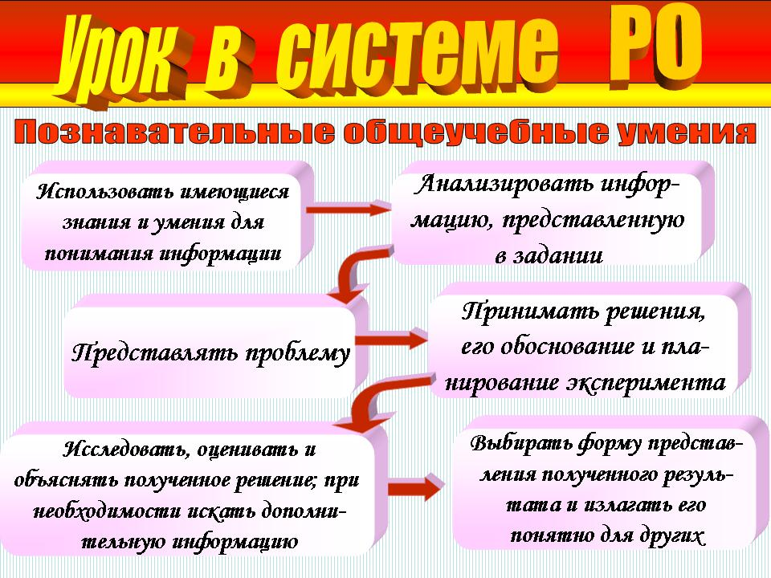

Для обеспечения условий для проявления познавательной активности учеников я использую следующие показатели:
- использование проблемных творческих ситуаций;
- применение заданий, позволяющих ученику самому выбирать тип, вид, форму материала;
- стимулирование учеников к выбору и самостоятельному использованию способов выполнения заданий;
- оценивание деятельности ученика не только по конечному результату, но процессу достижения;
- создание положительного эмоционального настроя на работу каждого ученика и всех вместе учащихся;
- создание ситуации для проявления инициативы, самовыражения;
- раскрытие субъективного опыта ученика;
- создание атмосферы заинтересованности каждого ученика в работе учащихся всего класса;
- получение от учеников обратной связи: что узнали; что (не) понравилось; что (не) запомнилось.

Далее хочу привести ряд продуктивных приемов современных уроков:
- обсуждение с учащимися плана деятельности на уроке;
- подробный анализ результатов работы, при этом обязательными являются выводы в конце занятия, обобщение, выделение главного;
- материал не повторяет учебник, использование информации из других областей;
- предоставление информации на языке формул, таблиц, диаграмм, образцов, разнообразных средств наглядности;
- свертывание уплотнение информации.

В организации познавательной деятельности для активной работы большинства должны доминировать:
- постановка и решение проблемы вместе с учащимися;
- организация на уроке диалога и дискуссии;
- использование игровых ситуаций и соревнований;
- разнообразие приемов активизации (целенаправленные ошибки, размышления вслух);
- использование паузы, дающей время на обдумывание;
- стимулирование учащихся в формулировании вопросов.

Наряду с традиционными школьными оценками наиболее продуктивными особенностями оценивания являются следующие:
  - наличие индивидуальных талонов;
  - наличие критериев, полученных от учителя, которые оценивают достигнутые результаты;
  - самооценка предшествует оценке учителя;
  - тетрадь компетенций;
  - рейтинговая оценка;
  - оценивание не только результатов, но способов выполнения заданий, умений определять уровень компетенции и прослеживать индивидуальные достижения;
  - оценивается не личность, а результат деятельности.

5.1. Визуализация педагогической деятельности.
Основу учебной деятельности составляют следующие методики:
- визуализация знаний (является одним из основных приемов в достижении успеха); развивает абстрактное и логическое мышление, учит конкретизации и систематизации материала; активизирует познавательную деятельность, способствует моментальному усвоению материала;
методические приемы:
- перфокарты;
- таблицы;
- плакаты;
- рисунки;
- карточки;
- шпаргальник;
- комплекции;
- модели;
- фотографии;
- киноматериалы;
- диафильмы;
- опыты;
- алгоритмы ответов и решений;
- опорные конспекты; - система опорных сигналов в виде краткого условного конспекта, представляющего собой наглядную конструкцию, замещающую систему фактов, понятий, идей как взаимосвязанных элементов целой части учебного материала.
Идея опорного конспекта заимствована из технологии интенсификация обучения на основе схемных и знаковых моделей учебного материала В.У. Шаталова.
Главной целевой ориентацией является обучение всех детей с любыми индивидуальными данными. Использование опорного конспекта позволяет ускорить обучение, доведя его до максимального эффекта, обеспечивает полную и всеобщую активность на уроке.
В основу опорного конспекта положены следующие технологии и принципы:
- личностно-ориентированный подход;
- доступность изложения материала;
- дифференцированность заданий по сложности и по объему;
- четкая связь между компонентами по принципу «от простого к сложному»;
- наличие элемента целеполагания, где перечисляются требования к конкретной теме;
- возможность диагностики и коррекции, направленные на основные понятия изучаемой темы;
- строгие требования, соответствующие стандарту образования;
- научная обоснованность последовательных действий в процессе урока;
- ОК - результат исследований, проведенных во время урока.
Конспект состоит из трех основных блоков.
1 блок служит для проверки домашнего задания, активизации каждого ученика и моментального включения его в учебный процесс, одновременно задания выстраиваются таким образом, что они подводят учащегося к новой теме урока, помогая выстроить логический "мостик" к новой теме.
На первом этапе ученики совершенствуют свои знания, умения, навыки, четко понимая, что от них требуется. Задания предлагаются в виде тестов, логических цепочек, ребусов и т.д. Независимо от вида заданий результат обязательно фиксируется учеником, стимулируя его к осознанию, запоминанию материала.
2 блок направлен на изучение нового материала. Он состоит из последовательных определений, понятий, заданий, логически взаимосвязанных друг с другом по принципу "от простого к сложному". Задания должны заставлять ученика мыслить, решать проблемные ситуации, находить выход из положения, определять закономерности, связи между элементами изучаемого материала.
3 блок выполняет роль закрепляющего, контролирующего элемента, именно здесь происходит отработка и совершенствование полученных знаний. Вопросы дифференцированы, каждый волен выбирать уровень сложности в меру своих амбиций, возможности способностей, он включает в себя дозированное домашнее задание с заранее известной оценкой за каждый правильно выполненный элемент. (Каждое задание имеет на полях сноску-требование).
В итоге происходит самоопределение, целеполагание, что приносит существенные результаты.
Дифференцированное (дозированное) домашнее задание позволяет определиться ученику, какую оценку он хочет получить и какой объем информации он может для этого использовать.
Для каждого уровня необходимо подготовить задания соответствующей сложности; можно объединить в группы (варианты I, II, III, IV).
Для проверки знаний учащихся по теме сложноподчиненное предложение ученикам предлагается тест, задание которого составлены на основе стабильного учебника русского языка для девятого класса, который позволяет выявить пробелы в знаниях это, в свою очередь, дает возможность при подготовке к контрольной работе заострить внимание именно на этих вопросах. Предлагается три варианта I и II – примерно одинаковой трудности, III –повышенный. Учащийся имеет право выбрать тест на свое усмотрение, заранее зная оценку за правильность каждого из них; учитывается целеполагание (свобода выбора, целеустремленность, воля, инициатива; анализ критерий оценки). При проверке используются типовые одинаковые карты.
При проверке карты совмещаются с эталоном, аккуратно прокалываются клетки с правильными ответами, таким образом, учитель сразу выявит ответы, совпадающие с правильными и быстро оценит работу.
Учет результативности.
Для выявления и отслеживания результата применяемых технологий Я предлагаю учитывать уровень общего развития каждого ребенка по следующим показателям:
- отвлеченное мышление (анализ, синтез, абстрагирование, обобщение);
- наблюдательность;
- практические навыки;
- долговременная память.

5.2. Метод проектов.
Возникший из идеи свободного воспитания метод проектов интересен тем, что в его основе лежит креативность, умение ориентироваться в информационном пространстве и самостоятельно конструировать свои знания.
Деятельность учащихся может быть индивидуальная, парная или групповая. Основные условия метода проекта сводятся к следующему:
- существование некой значимой проблемы, требующей решения путем исследовательского (творческого) поиска, и применения интегрированного знания;
- значимость предполагаемых результатов (практическая, теоретическая, познавательная);
- применение исследовательских (творческих методов при проектировании);
- структурирование этапов выполнения проекта;
- самостоятельная деятельность учащихся в ситуации выбора.
Алгоритм проектной деятельности хорошо отработан. Разработка этого направления дана в работах М.Б. Павловой, В.Д. Симоненко, П.С. Лернера, Е.С Полат, Д.Ч. Чечели, И.А. Сасовой, Е.А. Фураевой, М.Б. Романовской.
В своей работе над созданием проекта выделяю следующие стадии и предлагаю план работы над его созданием.

План работы над созданием проекта
Этап присвоения новой информации | Стадии работы над проектом
Мотивация, целеполагание | 1. Постановка цели
Планирование | 2. Обсуждение вариантов
Построение ориентировочной схемы действий | 3. Самообразование 4. Продумывание хода деятельности
Деятельность как система конкретных действий | 5. Исследование
Рефлексия | 6. Обобщение и выводы
Оценка | 7. Анализ успехов и выводов
Коррекция | 8. Коррекция
Стадии ученика и учителя при создании проекта.

Стадии работы | Содержание работы | Деятельность учащихся | Деятельность учителя
Подготовка | Определение темы и целей проекта | Обсуждают предмет с учителем и получают при необходимости дополнительную информацию. Устанавливают цели. | Знакомит со смыслом проектного подхода и мотивирует учащихся. Помогает в постановке целей.
Планирование | 1. Определение источников информации.  2.Определение способов сбора и анализа информации.  3. Определение способа представления результатов (формы отчета). 4.Установление критериев оценки. | Вырабатывают план действий. Формулируют задачи | Предлагает идеи высказывает предположения.
Исследование | Сбор информации, решение промежуточных задач. Основные инструменты: наблюдения, сравнения. | Выполняют исследования, решая промежуточные задачи. | Наблюдает, советует, косвенно руководит деятельностью.
Результаты или выводы. | Анализ информации. Формулирование выводов. | Анализируют информацию. | Наблюдает, советует.
Представление или отчет. | Возможные формы представления результатов: устный отчет, устный отчет с демонстрацией материалов, письменный отчет. | Отчитываются, обсуждают. | Слушает, задает целесообразные вопросы в роли рядового участника..
Оценка результатов и процесса. |  | Участвуют в оценке путем обсуждения и самооценок. | Оценивает усилия учащихся, качество использования источников, потенциал продолжения, качество отчета.

Заключение

Роль развивающего обучения в повышении уровня облученности на уроках русского языка и литературы.

Таким образом, технологии развивающего обучения, реализующие методическую цель: создания на каждом уроке условий для проявления познавательной активности учащихся – является прогрессивным явлением в современной педагогике ее реализация достигается следующими путями: созданием коллизий, использованием, разнообразных форм и методов организации учебной деятельности, позволяющей раскрывать субъектный опыт учащихся, реализует процесс сотрудничества и сотворчества преподавателя и ученика, создает ситуацию успеха, использует в ходе урока такой дидактический материал, который предоставляет ученику свободу выбора значимых для него видов и форм учебного содержания, оценивает процесс деятельности ученика и учит его самостоятельно находить свой способ работы, что приводит к развитию гармоничной, гуманной личности. Развивающее обучение формирует коммуникативные способности учащихся, восстанавливает права правополушарных учащихся, обеспечивает целостность человеческой природы, придает значимость душевному и духовному развитию, формирует целостность мировоззрения, усиливает практическую жизненную направленность образования, повышает конкурентоспособность образования и создает здоровьесберегающую среду.
Усвоение знаний происходит поэтапно, по пути последовательного развития к ближайшему уровню на основе дидактических принципов.

Поэтапное усвоение знаний.

IV. Применение творческой ситуации;

III. Усвоение, применение;

II. Знания (я понимаю, запоминаю, могу объяснить)

I. Имею представление, но объяснить и применить не могу.

Такая система работы формирует поведенческий характер, организует деятельность учащихся пол принципу “от работы к поведению” и даёт эффективные воспитательные результаты:

- Каждый должен работать на каждом уроке, появляется ежедневное трудовое напряжение, воспитывается трудолюбие, воля;
- Возникает познавательная самостоятельность, через ситуацию успеха создаётся уверенность в своих силах, способностях;
- Формируется ответственность, честность, товарищество, чувство критического отношения к себе и соученикам;
- Учебный материал становиться доступным для всех видов модальностей:
2010-2011 2011-2012 2012-2013
2010-2011 2011-2012 2012-2013
2010-2011 2011-2012 2012-2013
2010-2011 2011-2012 2012-2013

2010-2011 2011-2012 2012-2013
2010-2011 2011-2012 2012-2013

Библиография.
1. Алексеев С.В. «Дифференциация в обучении предметам естественно-научного цикла» М, 1991.
2. Амоношвили Ш.А. «Воспитательная и образовательная оценки учения школьника» М.,1984
3. Боровикова Л.В. «Пишем реферат, доклад, квалификационную работу» М, 2000
4. Выготский Л.С. «Педагогическая психология» М,1991
5. Гальперин П.Я. «Психология мышление о поэтапном формировании умственных действий» М,1966
6. Гальперин П.Я. «Методы обучения и умственное развитие» М,1966
7. Гроот Р.П. «Дифференциация в образовании», «Директор» 1994, №5
8. Давыдов В.В. «Теория развивающего обучения» М, 1996
9. Занков Л.В. «Дидактика и жизнь» М.1968
10. Занков Л.В. «Обучение и развитие» М, «Педагогика» М, 1975
11. Ильин Е.И. «Рождение урока» М, Просвещение 1988
12. Кабанова-Меллер Е.Н. «Формирование приемов умственной деятельности и умственное развитие учащихся» М, 1966
13. Купалова А.Ю. «Методические рекомендации к учебному комплексу по русскому языку» М, «Просвещение», 1992
14. Лебедева В.П. «Психодидактические аспекты развивающего обучения», «Педагогика», 1996 №6
15. Львова С.И. «Уроки словесности 5-9 классы» 2-ое издание М, 1997
16. Нечаева Н.В., Роганова З.Н. «Экспериментальная программа и материалы по преподаванию русского языка в 5-х, 6-х классах» М, ФНМЦ 1996
17. Петровский В.А. «Субъектность, новая парадигма в образовании. Психологическая наука и образование» 1996, №3.
18. Романовская М.Б. «Метод проектов в образовательном процессе» Центр педагогический поиск 2006.
19. Рыбченкова Л.М. «Программно-методические материалы», Русский язык 5-9 классы М, изд. Дом «Дрофа»1998
20. Cелевко Г.К. «Современные образовательные технологи», «Народное образование» М,1998
21. Сиротюк А.Л. «Пириродосообразность обучения: дифференцированный или холистический подходы» «Народное образование» 2005 №1.
22. Сиротюк А.Л. «Обучение целостного ребенка. Модальность как основа формирования учебной мотивации» «Народное образование» 2006 №1.
23. Унт Инге «Индивидуализация и дифференциация обучения», М, «Педагогика», 1990
24. Федоренко Л.П. «К вопросу о типах школьных учебников русского языка. Проблемы школьного учебника» М,1974
25. Якименко И.С. «Личностно-ориентированное обучение в современной школе», М, «Сентябрь» 1996

Приложение №1.

Примечания: АКТУАЛИЗАЦИЯ

- Экспериментальные данные подтверждают, что если учитывается модальность школьников, то произойдёт значительное улучшение показателей внимания (на 20,3 %), памяти (на 19,7 %). (Митана Л.М. «Индивидуальный подход и схематическая типизация учащегося»).
- 73 % детей сменной модальности.
27 % А, В, К в чистом виде (именно эти дети чаще всего испытывают серьёзные затруднения и неудачи в учебной деятельности).

Идея принадлежит: В. Сэтир Составила Мищенко А.В.
Ф. Пуселик МОУ «СОШ № 1» г.Бологое
Б. Люис Тверской области
А.Л. Сиротнюк

«Школьник научается гораздо большему, когда он
вовлечён полностью: эмоционально, визуально,
аудиально и кинестически»
Л. Ллойд

«При обучении эмоции, чувства, собственное мнение
также важны, как и научные факты и концепции»
Л. Ллойд
(«Школьная магия», М, 1999 г.)

Карта индивидуальных особенностей учащихся на основе модальности.

Типы модальности

визуалы | аудиалы | кинестетики
Особенности поведения
Смотрит вверх, хмурит брови, щурит глаза, мигает, не отвлекается, видит слова « глазами мозга».  Осмотрительный, спокойный, внешне и в вещах аккуратен.  Хорошо реагирует на тональность и высоту голоса, разговорчивы, при общении руки сложены на груди, голова наклонена вниз или в сторону. | Проговаривает про себя, разговаривает с собой, шевелит губами, ушами, издаёт шум, реагирует на словесные инструкции, хороший имитатор, отлично слушает других, отвлекается на шёпот, движения резкие и порывистые, с трудом запоминают словесные конструкции, хорошо – образцы.  Наблюдательны, ориентированы на внешний вид. | Раннее физическое развитие, множество движений от шеи и ниже, говорит медленно, сильный интуатор, слаб в деталях, много жестикулирует, стоит близко, касается людей, хорошо координируя движения, наклоняются вперёд.  При чтении водит пальцем по строчке, слаб в деталях, лаконичен.
Предпочтения в обучении
Предикаты:  смотреть, слушать, видеть, звучать, наблюдать, настраивать подобные звуки, ясный, туманно, картина.  «Мы понимаем друг друга с полуслова». | Предикаты:  обозревать, показывать, ритм, настраивать подобные звуки.  «Мы понимаем друг друга с полувзгляда». | Предикаты:  осязать, касаться, схватывать, ощущать, чувствовать, придерживаться мнения.  «Мы понимаем друг друга с полужеста».
Учебные навыки
- Хорошо запоминает картинки, плохо словесные инструкции.  - В чтении силён, успешен, скор.  - В книге обращает внимание на декорации, описание природы.  - Читает сам, если учитель читает. | - Разговорчивый, любит дискуссии.  - Помнит то, что обсуждал.  - Более слаб в письменных работах, силён в устных работах, ответах.  - Особенности памяти : «последовательность» и «целые звенья».  - В книге обращает внимание на диалоги.  - Легко повторяет услышанное.  - Любит музыку, легко осваивает языки. | - Обучается, делая.  - Запоминает движения.  - Хорошо манипулирует.  - Хорошо работает с карточками.  - В книге обращает внимание на сюжет.
Формирование учебной мотивации на операционном этапе уроков
Лекционные занятия.  Счёт, письмо.  Чтение вслух.  Дискуссии, споры, размышления.  Ответы хором.  Имитация звуков.  Обращение к оттенкам голоса. | Использование наглядных пособий.  Использование описаний, цвета, размера, формы, место положения.  Выделять цветом важные пункты и аспекты содержания.  Записывать действия.  Использование схем, таблиц.  Инсценировка приключений.  Читать текст, а не слушать объяснений.  Обращение к живой фантазии. | Использовать жесты и прикосновения, медленно читать материал.  Предлагать задания практической направленности : опыты, лабораторные работы, проигрывание информации, переписывание текстов, сбор гербария и т.д.  Сравнение чувств автора с чувствами учащегося.  Создание преувеличений для лучшего запоминания.
Формирование мотивации на заключительном этапе урока
Самооценка.  Оценка товарищей. | Увидеть результат.  Чувствительны к поощрению. | Ощутить, самостоятельно отразить в графике, листе учёта и т.д.
Рефлексия (составляющая вопроса)
«Что общего …»  «Вглядитесь…»  «Представьте …»  «Что заметили…» | Вслушайтесь, что услышали. | «Ощутите»  «Почувствуйте»  «Отразите»

Приложение №2.
Методы дифференцированного обучения. Идея: Э. Сперри
Т.П. Хризман
С.В. Ковалёв
А.А. Сиротюк
Примеры использования дифференцированного подхода к обучению на основе
индивидуальности учащихся из своей педагогической деятельности.

- Строим работу с учётом карт индивидуальных особенностей учащихся. «Модель мира ребёнка может в
- Все самостоятельные и контрольные работы составлены с учётом корне отличаться от моей и я
дифференцированного подхода к обучению. обязан уважать и учитывать эти
- Организуем дополнительные занятия со слабыми учениками и различия»
сильными учащимися отдельно. С.В.Ковалёв
- С заинтересованными учениками готовим сообщения, доклады, рефераты.

Карта индивидуальных особенностей учащихся (типологические группы по способу мышления).

№  п/п | Следствия доминирования полушарий головного мозга | Правополушарные учащиеся | Левополушарные учащиеся
1 | Особенности мышления | Мышление дивергентное (от частного к общему); образное (интерес к эстетической стороне предмета). Дедукция, синтез (текстов, слов, предложений), оперирование пространственными связями. | Мышление конвергентное (от общего к частному), научное (конкретное, знаковое). Индукция, анализ (текстов, разбор слов и предложений по составу), усвоение правил и грамматических конструкций.
2 | Ориентации в учебной деятельности | Ориентирован на процесс обучения, а не на результат. | Ориентирован на результат.
3 | Предпочтения в мотивационной сфере обучения | Фокусирован на внешнее.  Стремится получить не столько знания, сколько их высокую похвалу и оценку;  испытывает потребность в самореализации, социализации, определения статуса в обществе:  - желание влиять на других людей (научиться убеждать);  - желание разобраться во взаимоотношениях (осознанная определённость положения в коллективе). | Важно качество знаний, а не оценка их учителем.  Привлекает процесс усвоения знаний.  Испытывает потребность в постоянной  умственной деятельности.  Учение для него – средство развития своего мышления.  Настроен на продление образования.  Не испытывает потребности во влиянии на других учащихся.  Фокусирован вовнутрь.
4 | Доминирующие способы восприятия информации | Видит конкретные объекты.  Преуспевает в геометрии .  Любит информацию в виде графиков, карт, демонстраций.  Любит самостоятельный выбор, основанный на интуиции.  Любит смотреть фильм до чтения книг. | Видит символы (слова, буквы, цифры и т.д.)  Преуспевает в чтении, алгебре, языке.  Любит информацию в письменной форме.  Испытывает дискомфорт с неясными, незавершёнными конструкциями.  Предпочитает сначала чтение, потом фильм.
5 | Манера поведения | Постоянно отвлекается . | Сосредоточен.
6 | Реакция на замечания | Реагирует на невербальные сообщения при дисциплинировании. | Реагирует на словесные замечания.
7 | Рабочая полусфера пространства  Рекомендации | Левая сторона класса.  1. Определить рабочее место на ряду.  _____________  Доска  ______1_______ _______2_______ _____×__3______  ↓  разнополушарные  2. Делать упор на престижности положения в  коллективе, авторитете, социальной  значимости предлагаемого вида  деятельности.  3. Использовать объяснительно-иллюстра-  тивные, творческие методы.  4. Использовать методические приёмы и  задания: задания в картинках, образные  представления, конкретные ситуации,  работа с наглядностью (фильмы, карточки,  схемы, таблицы), мозговой штурм,  творческие задания, работа в группе,  интервью, ролевые игры, чтение по ролям,  инсценировка, предсказание результатов,  выявление сходств, выделение сути,  использование речевых и музыкальных  ритмов, экскурсии, визуализация,  иллюстрации и д.р. | Правая сторона класса.  1. Определить рабочее место на 1-ом ряду.  _____________  Доска  _____×_1_______ _______2_______ _______3______  ↓  Разнополушарные  2. Делать упор на познавательной стороне  изучаемого материала.  3. Использовать эвристические и  проблемные методы.  4. Использовать методические приёмы и  задания: логические задания, выявление  различий, выявление деталей, создание  категорий, прослушивание текстов,  задания на поиск ошибок, многократное  повторение материала, сортировка,  группировка, классификация,  конструирование, изобретение,  вербализация и д.р.
8 | Рабочая полусфера пространства  Рекомендации

Сопроводительное письмо.

В основу таблицы положена статья А.А. Сиротюк «Природосообразность обучения: дифференцированный или холистический подходы». «Народное образование» № 1 2005г.; обучение целостного ребёнка. «Модальность как основа формирования учебной мотивации» «Народное образование» № 1 2006 г.

70%-80% всей информации сегодняшний школьник получает не от учителя, не в школе, а из интернета
Ксендзова Г.Ю. «Перспективные школьные технологии» Учебно-методическое пособие. М 2000 Гузеев В.В «Образовательная технология» от приема до философии. М 1996 Беспалов В.П. «Слагаемые педагогической технологии» М 1989 Селевко Г.С. «Современные образовательные технологии» Учебное пособие. М 1998

